

艾联科iSRG系统资源图谱
操作手册

南京艾联科电子系统有限公司

版权所有 © 艾联科电子系统有限公司2021.保留一切权利.

声明
由于软件版本升级或其他原因，本手册的内容会不定期进行更新。除非另有约定，本手册仅作为使用指引，本手册中所有陈述、资料及建议不构成任何明示或暗示之担保。

Airlync、艾联科均为艾联科电子系统有限公司之商标，对于本手册中出现的其他商标及产品名称，由各自之所有人拥有。

保留一切权力
非经本公司书面许可，任何单位或个人不得以任何方式摘抄、复制本书内容之部分获全部，并不得以任何形式传播。

南京艾联科电子系统有限公司
地址：南京市江宁区胜利西路9号京妆产业园7栋2层
邮编：211100
网址：http://www.airlync.com
技术支持：support@airlync.com

版本控制信息
文档版本号 | 日期 | 作者 | 审核人 | 说明
1.0 | 2020.10.30 | 李蛟龙 | 肖兆威 | 新建文档
1.1 | 2020.11.20 | 倪仿永 | 肖兆威 | 更新文档
1.2 | 2021.3.11 | 倪仿永 | 肖兆威 | 更新文档

目录
1、用户使用环境要求 1
2、系统的登录和退出 1
2.1登录 1
2.2退出 1
3、配置及用户中心 2
3.1Project管理 2
3.2图管理 3
3.3报警/异常管理 4
3.4模板管理 5
3.5用户中心 20
3.6监控配置 24
4、IP设施发现采集 26
4.1IP扫描采集任务配置 27
4.2IP采集及比对任务管理 30
4.3IP发现扫描任务管理 33
5、软件系统发现采集 34
5.1业务及软件CI采集任务管理 35
5.2业务软件扫描及采集配置 36
5.3业务及软件CI扫描任务管理 39
6、数据处理及管理 40
6.1数据审核管理 41
6.2ER输入管理 42
6.3CI导入及接入管理 44
6.4ITIL变更流程接入管理（定制化） 46
7、CI ER总览 47
7.1CI总览图 47
7.2ER总览图 51
8、资源管理 52
8.1资源池管理 53
8.2环境基线及管理 59
8.3iSRG基线管理 62
9、视图管理 64
9.1iSRG视图编辑 64
9.2iSRG综合视图 71
附录：视图展示-业务看板 74

1、用户使用环境要求
推荐使用Chrome浏览器访问使用，无需安装其他插件。
操作系统win7及以上

2、系统的登录和退出

2.1登录
在浏览器地址栏中输入网址：http://10.24.253.1:8000，在弹出的如下界面：
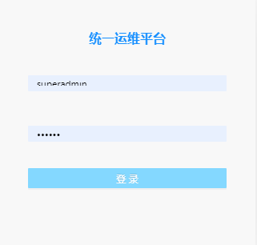
输入用户名/密码：superadmin/123456(默认密码)，点击登录。

2.2退出
登录成功的后，在屏幕右上方superadmin——点击退出按钮，即退回到登录页面：
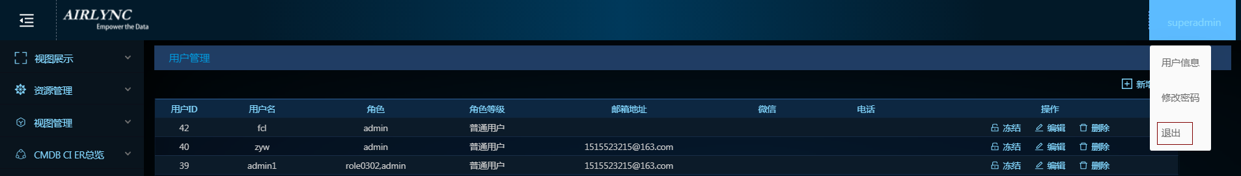

3、配置及用户中心
配置及用户中心包含Project管理、图管理、报警/异常管理、模板配置管理、用户中心和监控配置，主要功能是对本系统所用到信息的配置及管理。
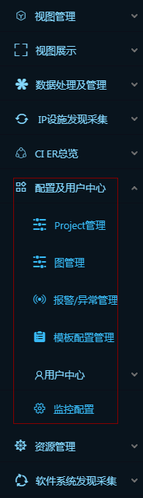

3.1Project管理
Project管理页面主要是对所有项目进行统一管理，包含项目的启动、停止及删除；页面包含查询功能，页面展示字段主要有项目编号、项目名称、时间、项目范围、管理权限及状态等。
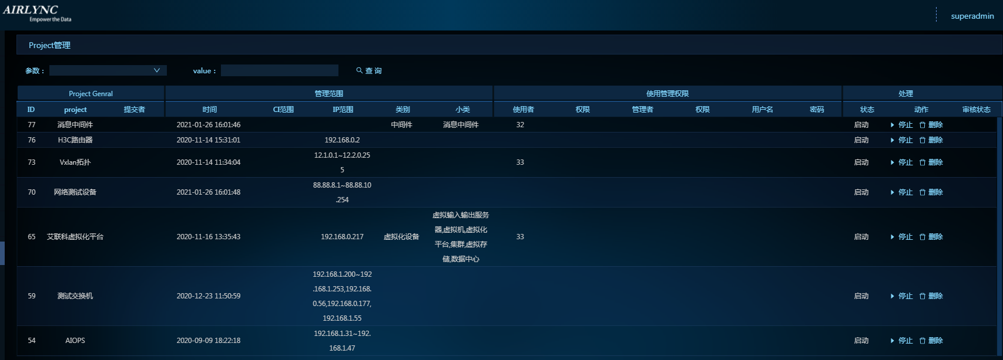

3.2图管理
图管理页面主要是对所有图的管理，包含图编辑及删除功能；界面展示字段主要有编号、图名称、图层级、创建人、时间、数据范围等。
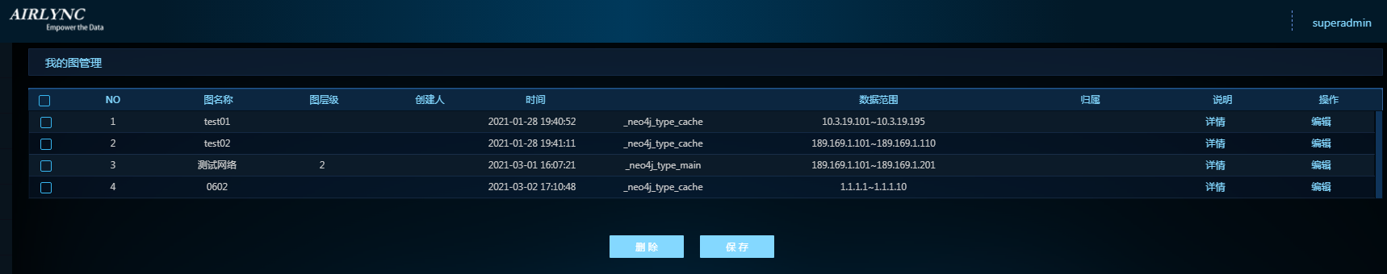
点击编辑按钮，弹出图管理配置框，可以对图进行编辑。
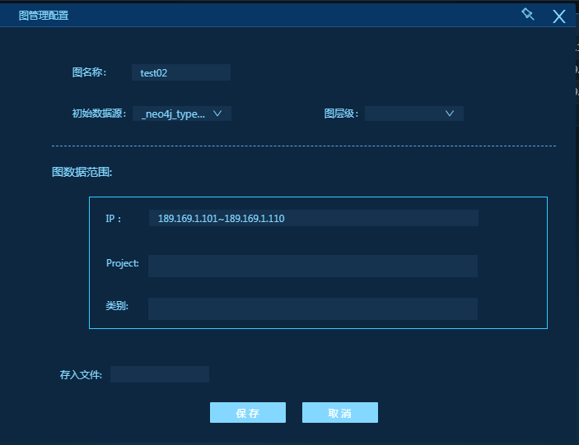

3.3报警/异常管理
报警/异常管理页面主要展示系统自身产生的报警/异常信息，包含查询功能；页面展示字段主要有编号、报警时间、报警名称、报警对象、报警等级、报警来源、归属级任务号。
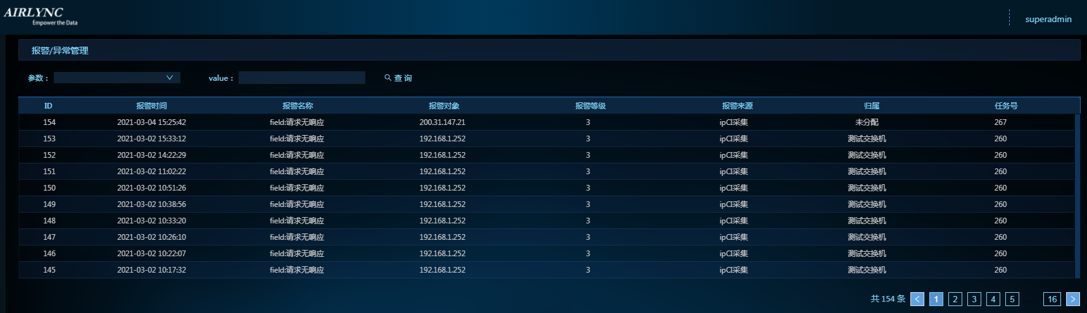

3.4模板管理
模板管理包含CI模板、MIB模板、SSH模板、SSH密码模板、软件扫描模板、项目模板、API模板、清洗模板、正则表达式模板、补丁模板、SNMP扫描模板、SSH扫描模板。
- CI模板
CI模板主要是管理系统中所有CI配置项的模板，包含查询、新建、删除、导入及导出功能。
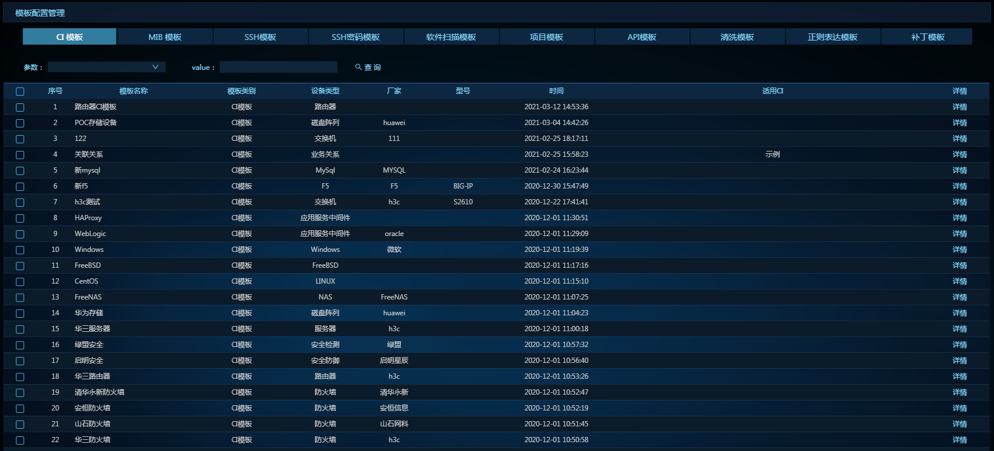
界面展示字段包含模板名称、模板类别、设备类型、厂家、型号、时间、适用CI及详情。点击详情，展示该CI模板的具体属性信息，见下图：
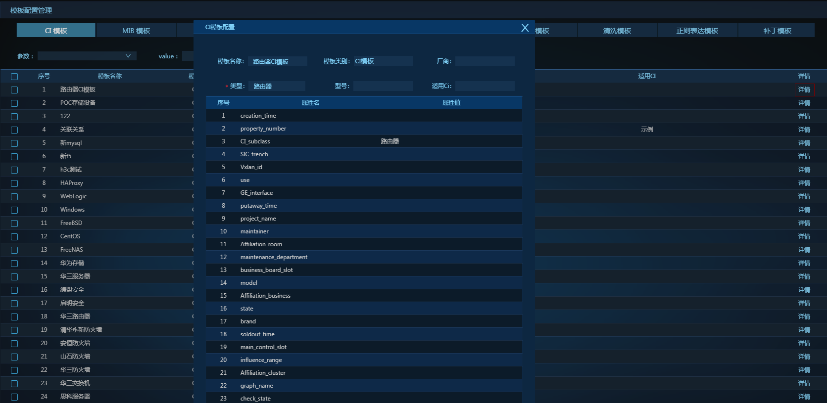
底部有4个功能按钮，如下图：
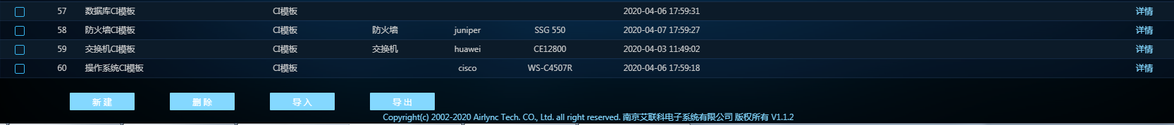
新增按钮，增加一个新的CI模板，新增弹框中包含新增、删除、保存、导入及取消按钮，用于创建该模板中的属性。
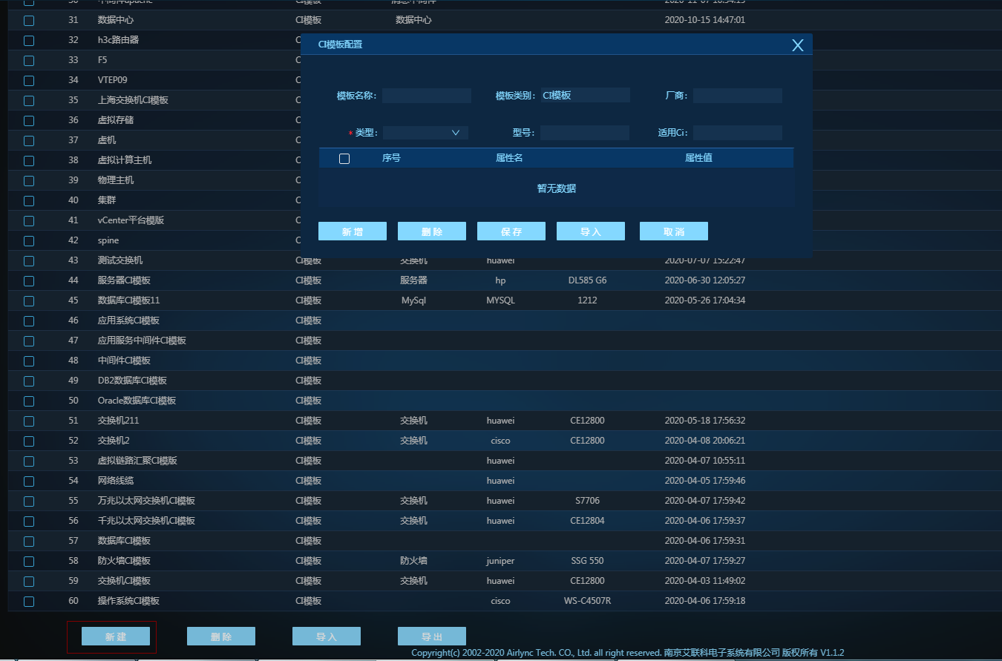
删除按钮，删除选择的CI模板，删除成功后会有如下提示：

当删除的CI模板已经被使用，该CI模板不允许删除，会出现如下提示：

导入按钮，选择excel文件导入进系统。
导出按钮，CI模板信息导出为excel文件。
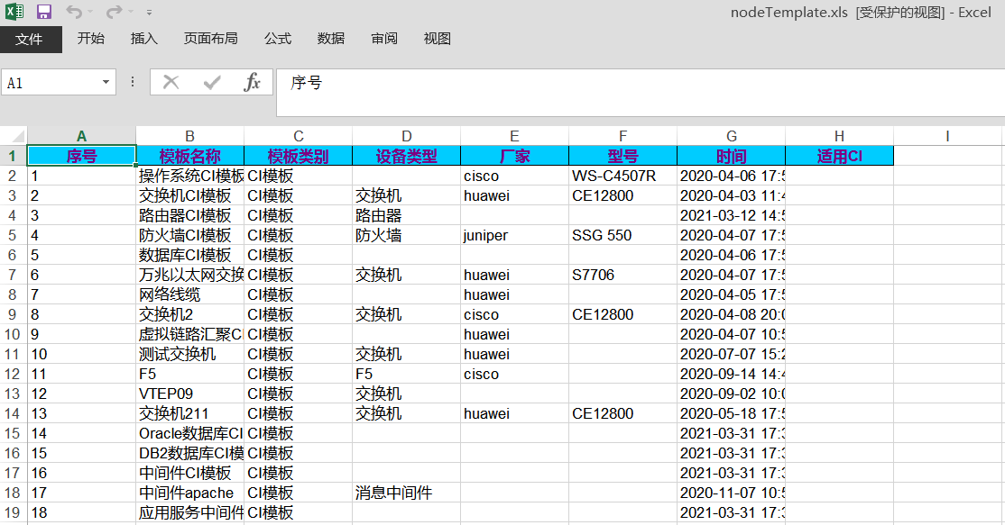
- MIB模板
MIB模板主要是管理系统中所有snmp方式采集的模板，包含查询、新建、删除、导入及导出功能。
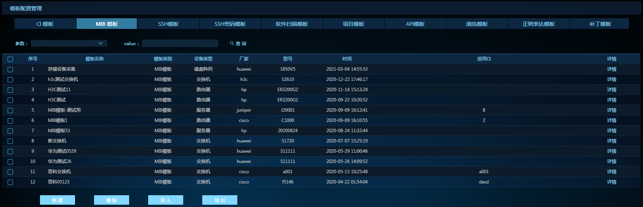
界面展示字段包含模板名称、模板类别、设备类型、厂家、型号、时间、适用CI及详情。点击详情，展示该MIB模板的具体信息，见下图：
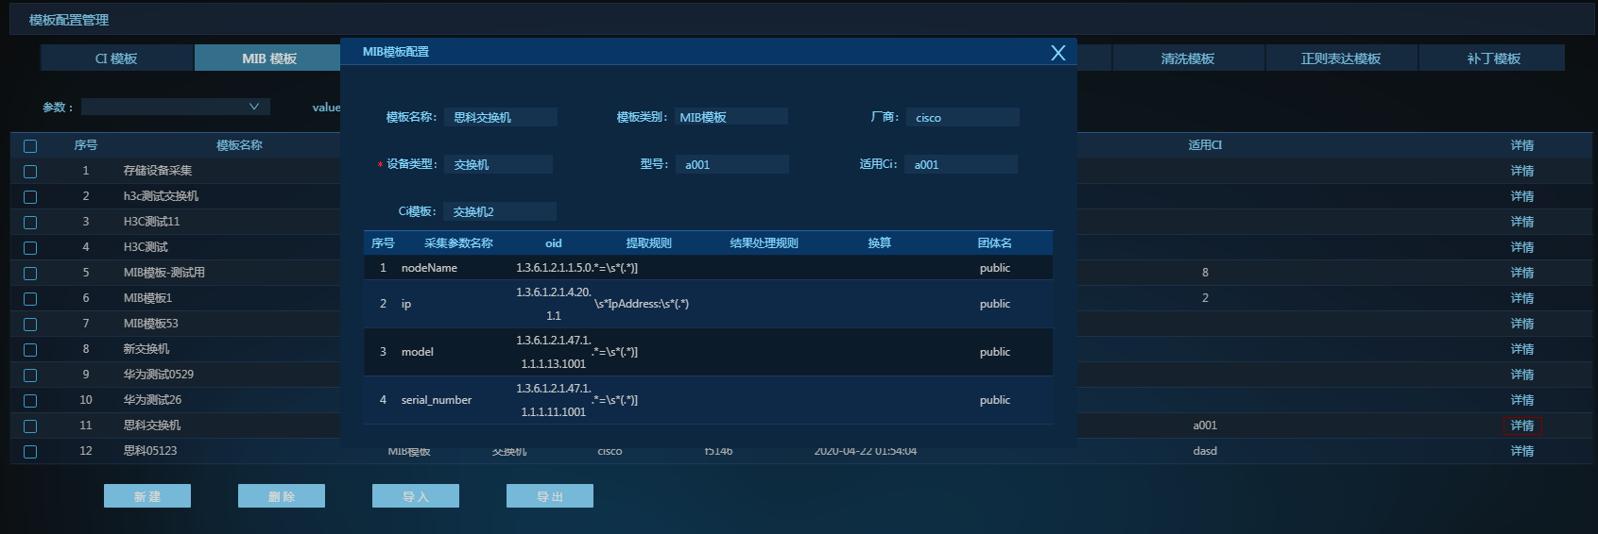
新增按钮，增加一个新的MIB模板，新增弹框中包含新增、删除、保存、导入、导出及取消按钮，用于配置该模板中的参数采集信息（参数名称、oid、提取规则、结果处理规则、换算及团体名）。
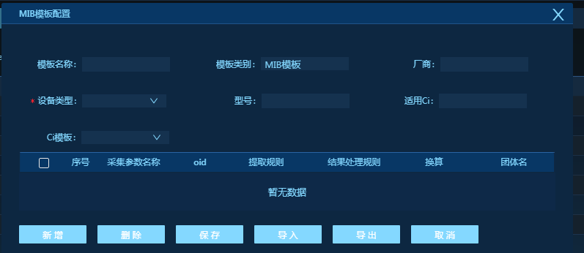
删除按钮，删除选择的MIB模板，删除成功后会有如下提示：
当删除的MIB模板已经被使用，该模板不允许删除，会出现如下提示：
导入按钮和导出按钮功能同CI模板。
- SSH模板
SSH模板主要是管理系统中所有ssh方式采集的模板，包含查询、新建、删除、导入及导出功能。
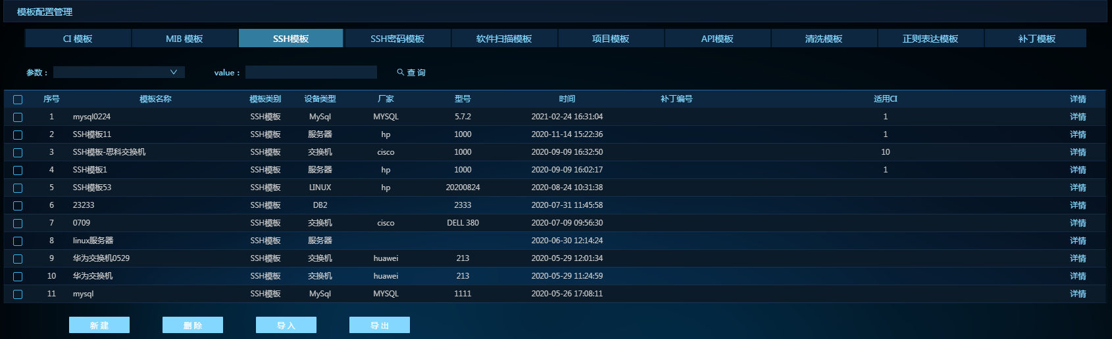
界面展示字段包含模板名称、模板类别、设备类型、厂家、型号、时间、适用CI及详情。点击详情，展示该SSH模板的具体信息，见下图：
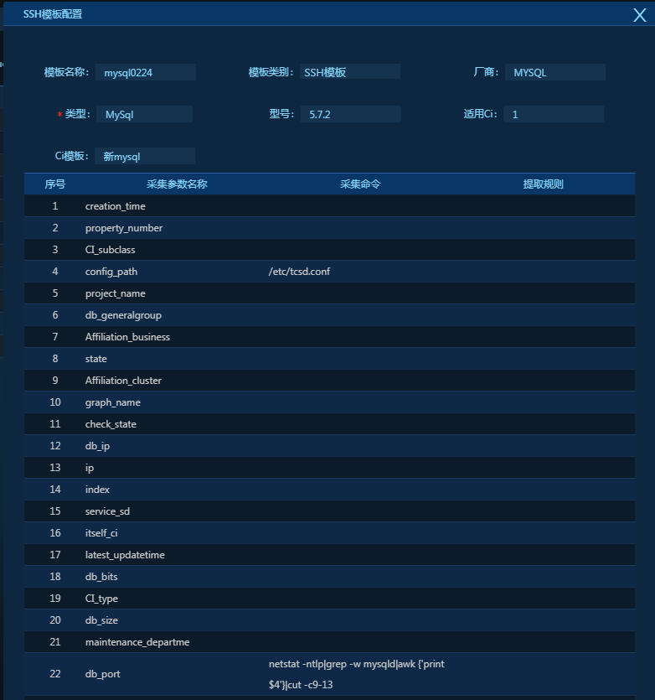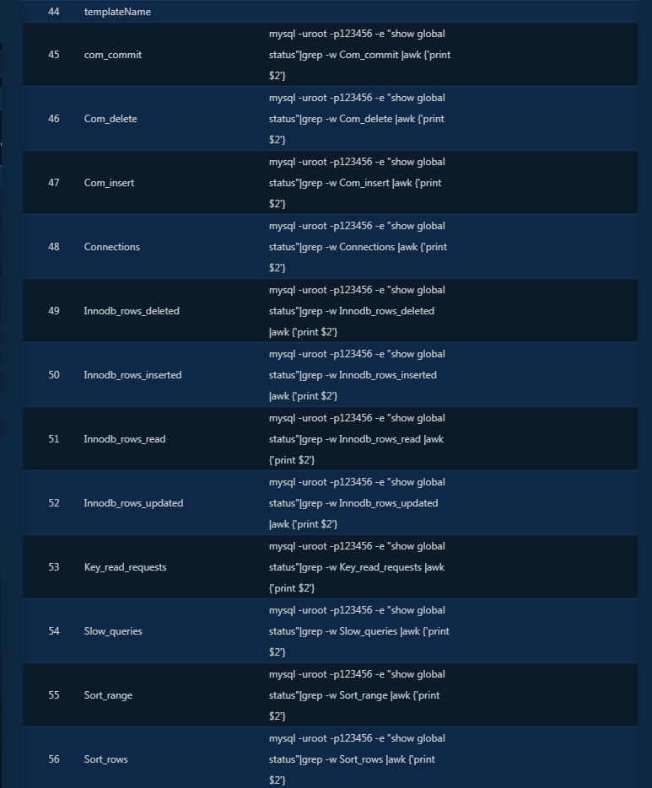
新增按钮，增加一个新的SSH模板，新增弹框中包含新增、删除、保存、导入、导出及取消按钮，用于配置该模板中的参数采集信息（参数名称、采集命令、提取规则）。
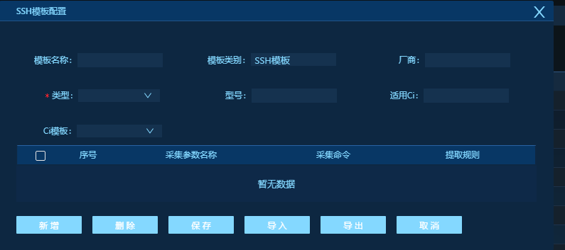
删除按钮，删除选择的SSH模板，删除成功后会有如下提示：
当删除的SSH模板已经被使用，该模板不允许删除，会出现如下提示：
导入按钮和导出按钮功能同CI模板。
- SSH密码模板
SSH密码模板主要是管理系统中所有SSH密码的模板，包含查询、新建、删除、导入及导出功能。
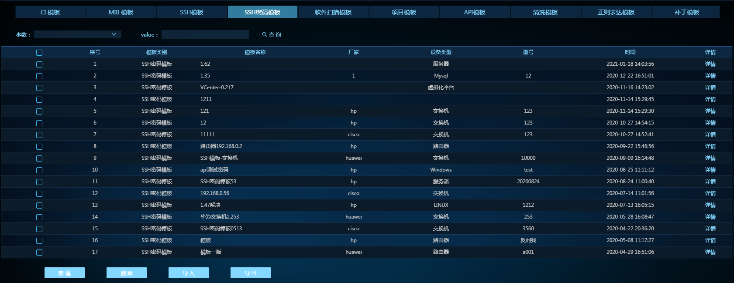
界面展示字段包含模板名称、模板类别、设备类型、厂家、型号、时间及详情。点击详情，展示该SSH密码模板的具体信息，见下图：
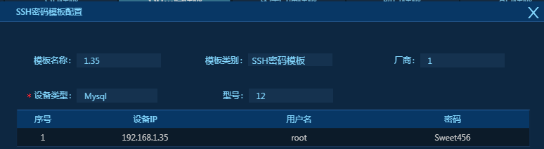
新增按钮，增加一个新的SSH密码模板，新增弹框中包含新增、删除、保存、导入及取消按钮，用于配置该模板中的设备密码信息（设备IP、用户名及密码）。
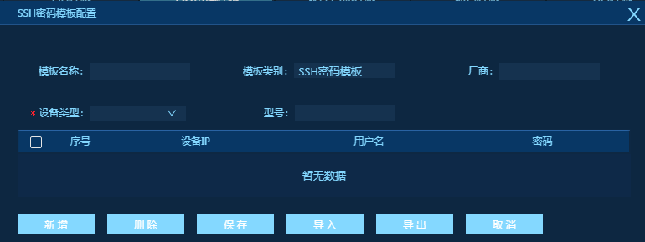
删除按钮，删除选择的SSH密码模板，删除成功后会有如下提示：
当删除的SSH密码模板已经被使用，该模板不允许删除，会出现如下提示：
导入按钮和导出按钮功能同CI模板。

- 软件扫描模板
软件扫描模板主要是管理系统中所有软件扫描的模板，包含查询、新建、删除、导入及导出功能。
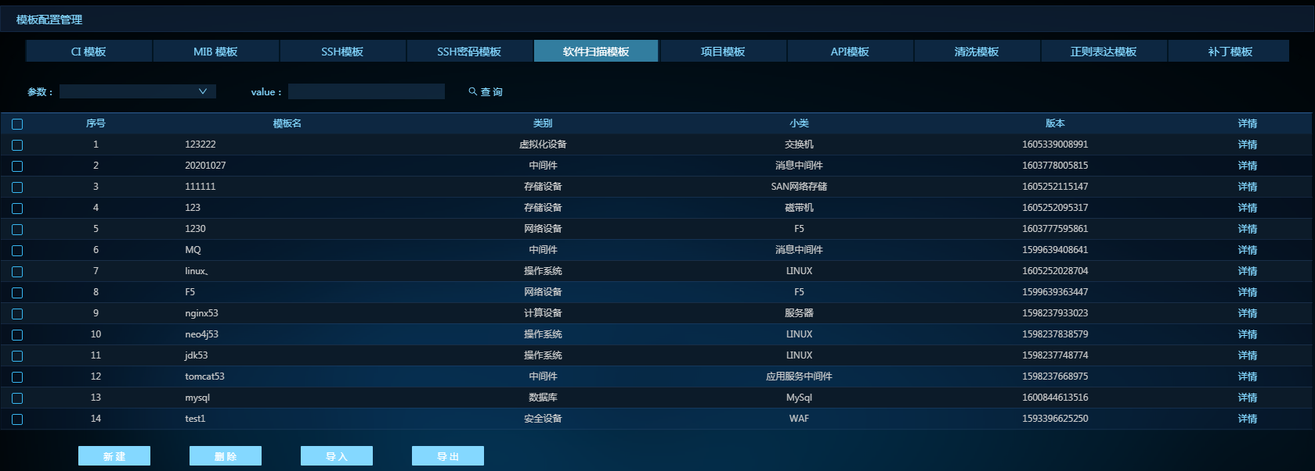
界面展示字段包含模板名称、类别、子类型、版本及详情。点击详情，展示该模板的具体信息，见下图：
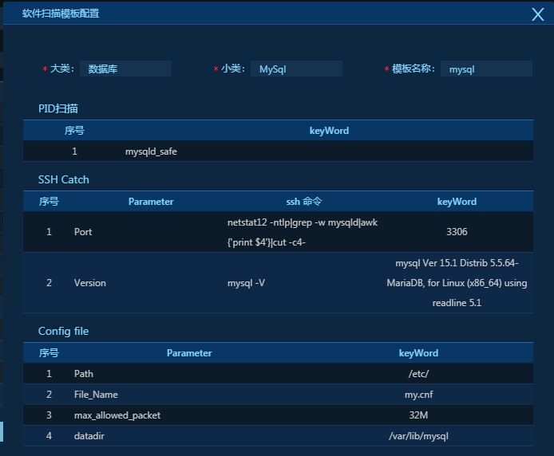
新增按钮，增加一个新的软件扫描模板，新增弹框中包含新增、删除、保存及取消按钮，用于配置该模板中的参数扫描信息（参数名称、关键字、ssh命令）。
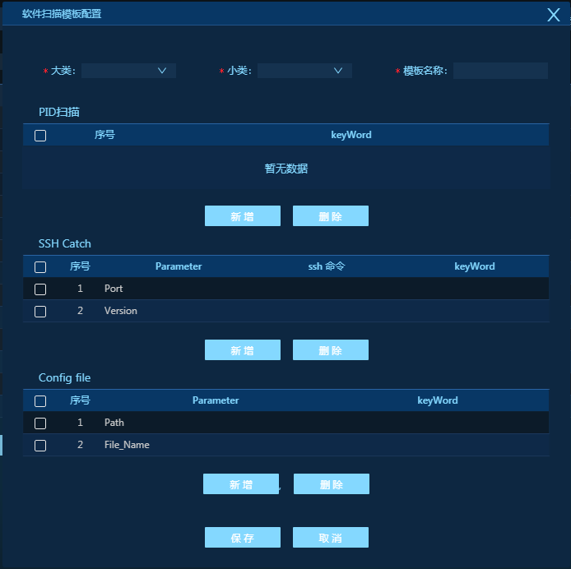
删除按钮，删除选择的软件扫描模板，删除成功后会有如下提示：
当删除的软件扫描模板已经被使用，该模板不允许删除，会出现如下提示：
导入按钮和导出按钮功能同CI模板。
- 项目模板
项目模板主要是管理系统中所有项目的模板，包含查询、新建及删除功能。
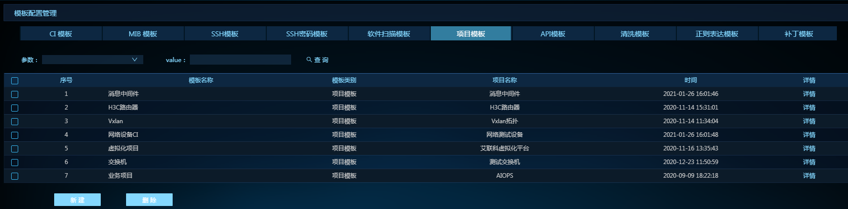
界面展示字段包含模板名称、模板类别、项目名称、时间及详情。点击详情，展示该模板的具体信息，见下图：
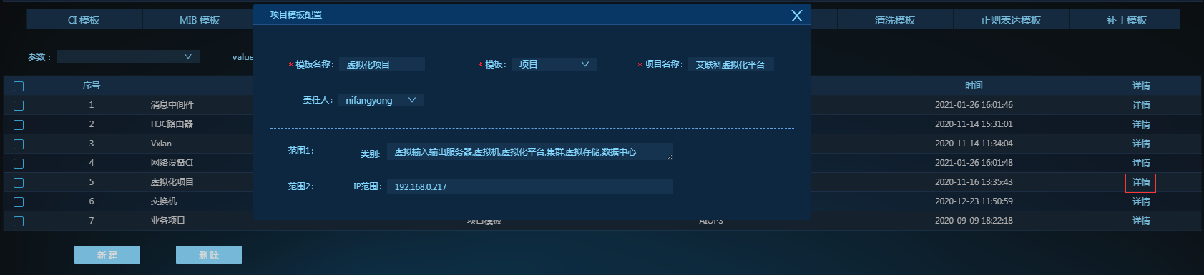
新增按钮，增加一个新的项目模板，新增弹框中包含保存及取消按钮，用于配置该模板中的项目范围信息（项目名称、类别范围及IP范围）。
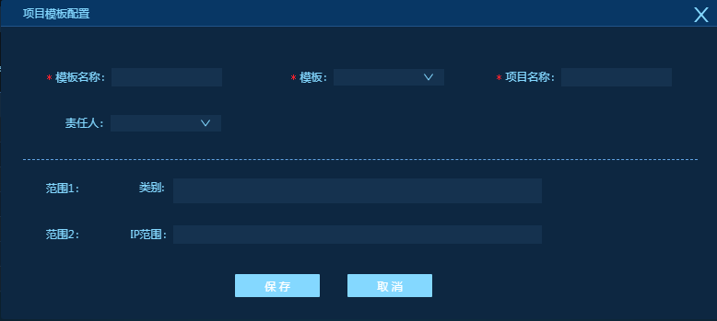
删除按钮，删除选择的项目模板，删除成功后会有如下提示：
当删除的项目模板已经被使用，该模板不允许删除，会出现如下提示：
导入按钮和导出按钮功能同CI模板。
- API模板
API模板主要是管理系统中所有API方式采集的模板，包含查询、新建、删除、导入及导出功能。
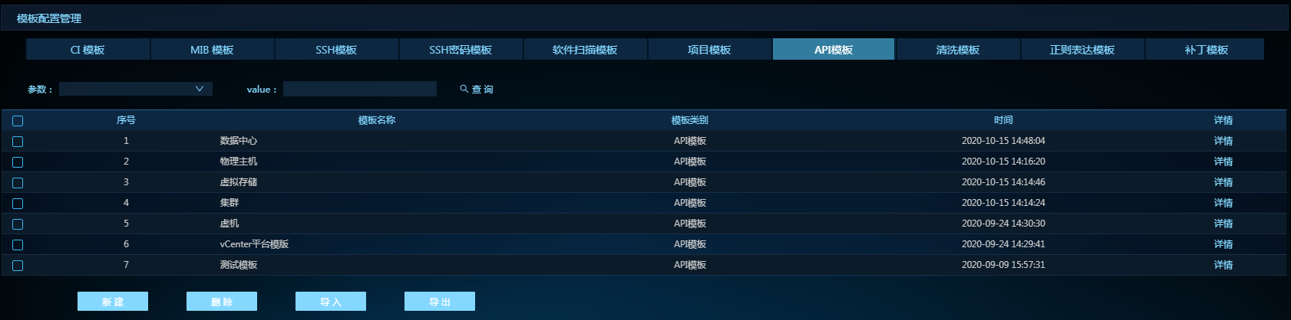
界面展示字段包含模板名称、模板类别、时间及详情。点击详情，展示该模板的具体信息，见下图：
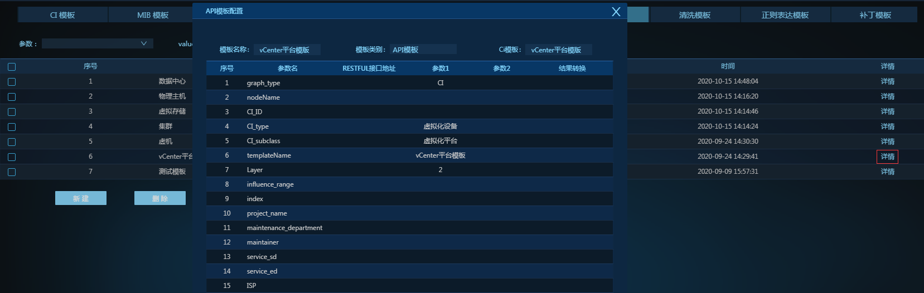
新增按钮，增加一个新的API模板，新增弹框中包含新增、删除、保存、导入及取消按钮，用于配置该模板中的参数采集信息（参数名称、RESTFULL接口地址、参数及结果转换）。
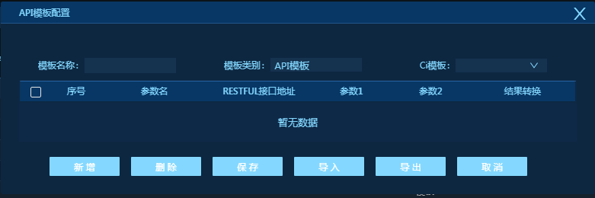
删除按钮，删除选择的API模板，删除成功后会有如下提示：
当删除的API模板已经被使用，该模板不允许删除，会出现如下提示：
导入按钮和导出按钮功能同CI模板。
- 清洗模板
清洗模板主要是管理系统中所有数据清洗的模板，包含查询、新建、删除、导入及导出功能。
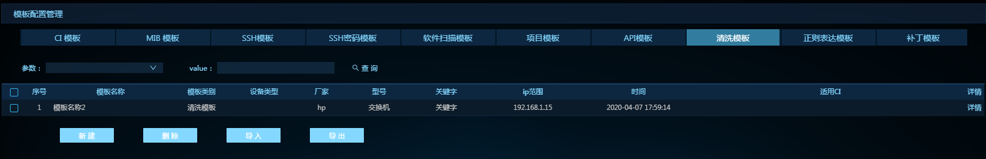
界面展示字段包含模板名称、模板类别、设备类型、厂家、型号、关键字、ip范围、时间、适用CI及详情。点击详情，展示该模板的具体信息，见下图：
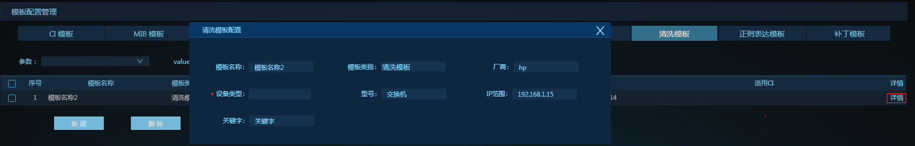
新增按钮，增加一个新的清洗模板，新增弹框中包含保存及取消按钮，用于配置该模板中的数据清洗规则（关键字及IP范围）。
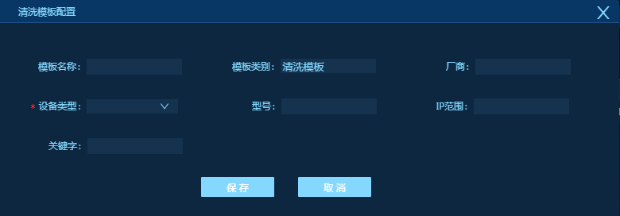
删除按钮，删除选择的清洗模板，删除成功后会有如下提示：
当删除的清洗模板已经被使用，该模板不允许删除，会出现如下提示：
导入按钮和导出按钮功能同CI模板。
- 正则表达式模板
正则表达式模板主要是管理系统中所有正则表达式的模板，包含查询、新建、删除、导入及导出功能。
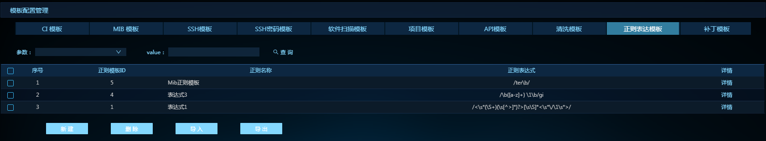
界面展示字段包含模板名称、正则表达式及详情。点击详情，展示该模板的具体信息，见下图：
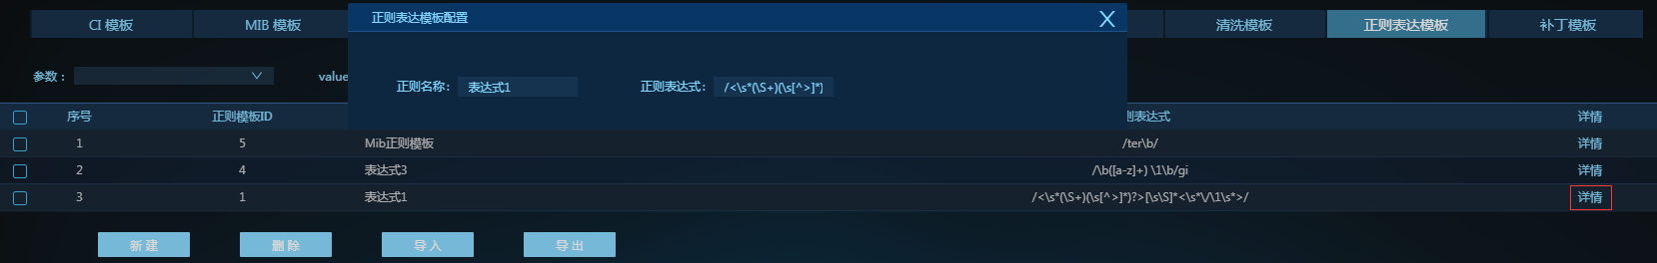
新增按钮，增加一个新的正则表达式模板，新增弹框中包含保存及取消按钮，用于配置该模板中的正则表达式信息（正则名称及正则表达式）。
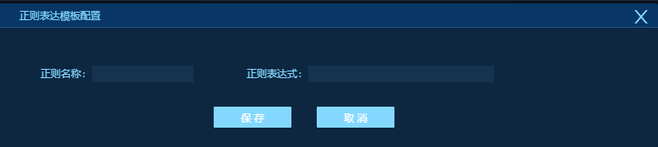
删除按钮，删除选择的正则表达式模板，删除成功后会有如下提示：
当删除的正则表达式模板已经被使用，该模板不允许删除，会出现如下提示：
导入按钮和导出按钮功能同CI模板。
- 补丁模板
暂未用到该功能。
- SNMP扫描模板
SNMP扫描模板主要是管理系统中所有SNMP方式扫描的模板，包含查询、新建、删除、导入及导出功能。
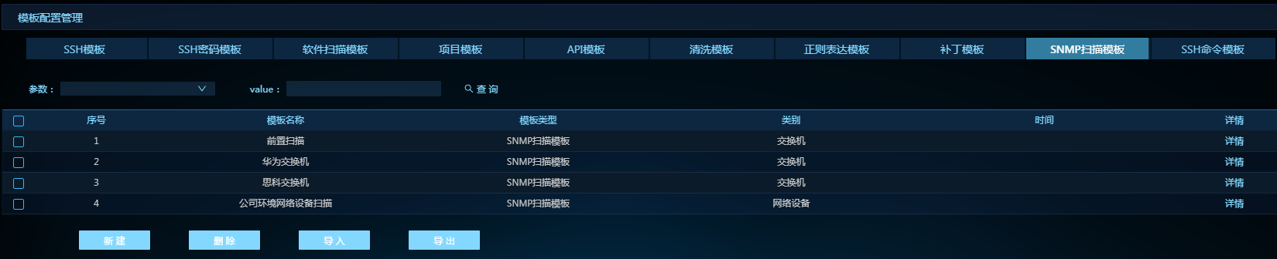
界面展示字段包含模板名称、模板类别、设备类别、时间及详情。点击详情，展示该模板的具体信息，见下图：
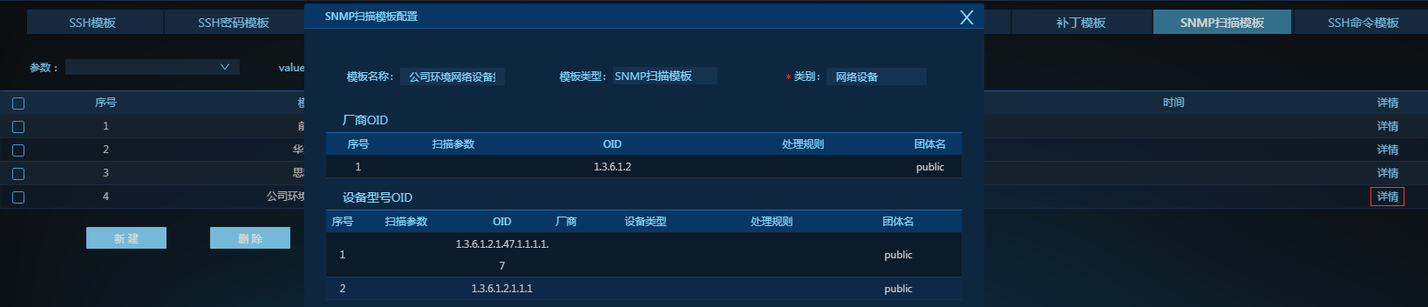
新增按钮，增加一个新的SNMP扫描模板，新增弹框中包含新增、删除、保存及取消按钮，用于配置该模板中的SNMP方式的参数扫描信息（扫描参数、oid、处理规则及团体名）。
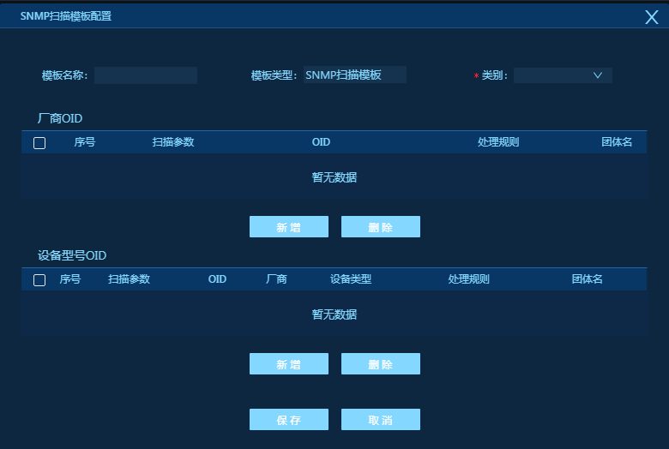
删除按钮，删除选择的SNMP扫描模板，删除成功后会有如下提示：
当删除的SNMP扫描模板已经被使用，该模板不允许删除，会出现如下提示：
导入按钮和导出按钮功能同CI模板。
- SSH扫描模板
SSH扫描模板主要是管理系统中所有SSH方式扫描的模板，包含查询、新建、删除、导入及导出功能。
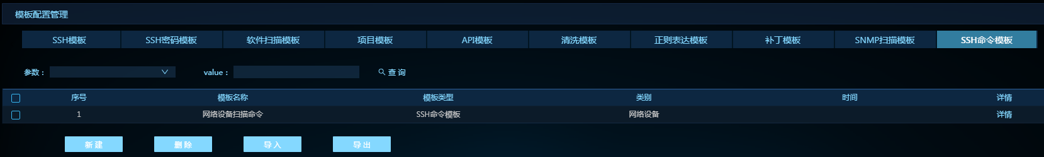
界面展示字段包含模板名称、模板类别、设备类别、时间及详情。点击详情，展示该模板的具体信息，见下图：
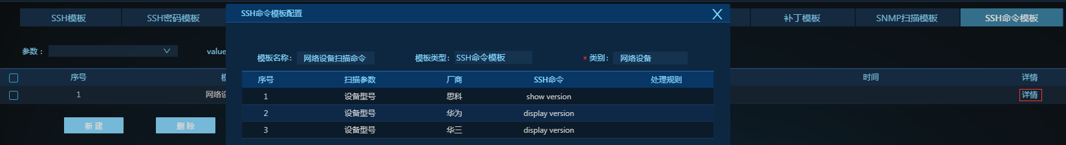
新增按钮，增加一个新的SSH扫描模板，新增弹框中包含新增、删除、保存及取消按钮，用于配置该模板中的SSH方式参数扫描信息（参数名称、厂商、SSH命令及处理规则）。
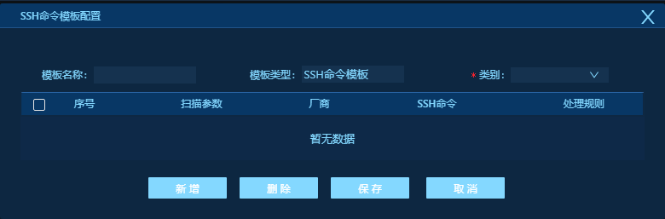
删除按钮，删除选择的SSH扫描模板，删除成功后会有如下提示：
当删除的SSH扫描模板已经被使用，该模板不允许删除，会出现如下提示：
导入按钮和导出按钮功能同CI模板。

3.5用户中心
用户中心主要包含菜单管理、权限管理、用户管理及角色管理，该模块属于运维平台的公共模块。
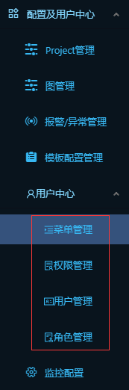
- 菜单管理
菜单管理用于管理系统各级菜单，包含新增、编辑及删除功能。
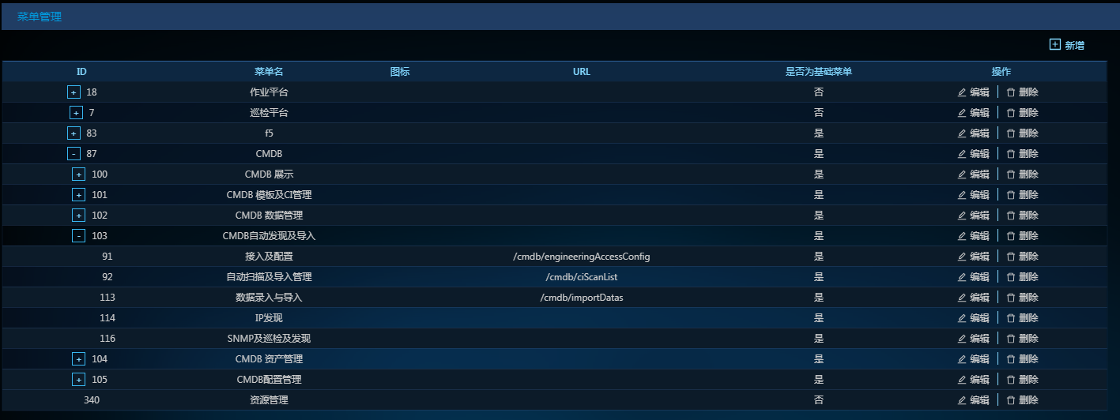
界面展示字段包含编号、菜单名、图标、URL、是否为基础菜单及操作（编辑和删除）。点击编辑，弹出菜单编辑窗口，对该菜单配置进行编辑，如下图：
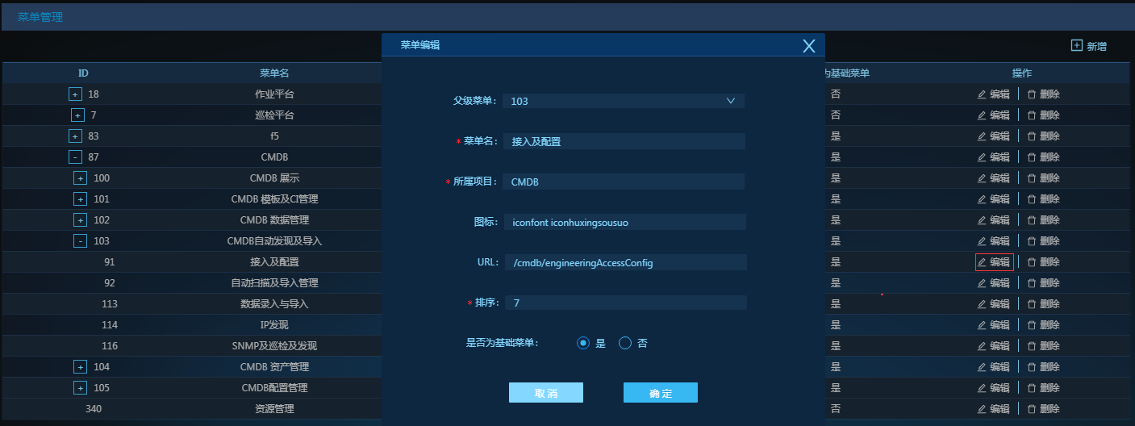
点击删除按钮，删除选择的菜单，删除成功后会有如下提示：
点击新增按钮，弹出新增菜单的配置窗口，包含父级菜单、菜单名、所属项目、图标、URL、排序、是否为基础菜单，见下图：
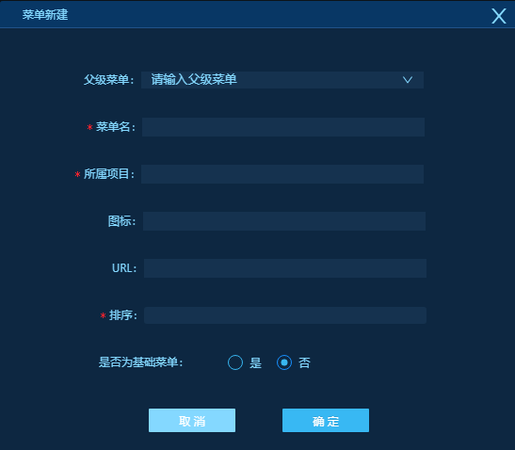
- 权限管理
权限管理用于管理系统各级菜单的权限。
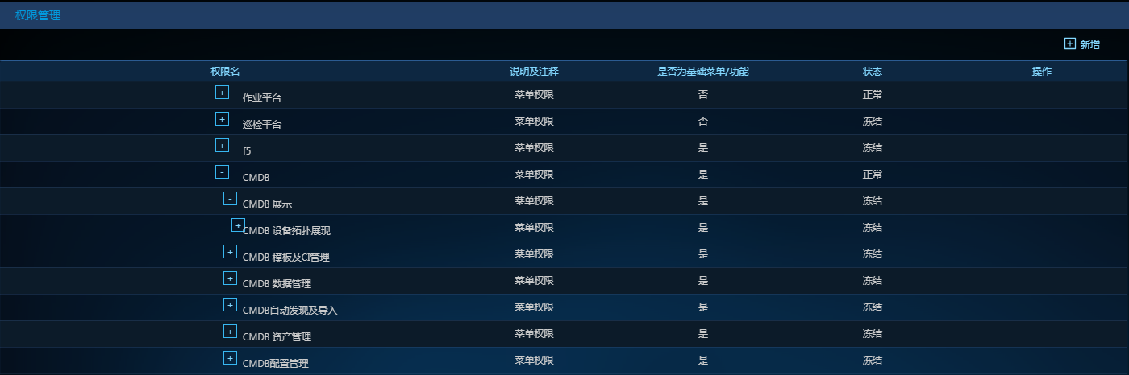
界面展示字段有权限名、说明、是否为基础功能、状态。
点击新增按钮，弹出新增权限的配置框，配置属性包含菜单、权限名、页面代码、是否为基础权限，如下图所示：
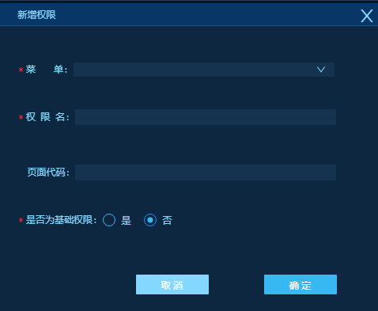
- 用户管理
用户管理用于管理系统中所有的登录用户。
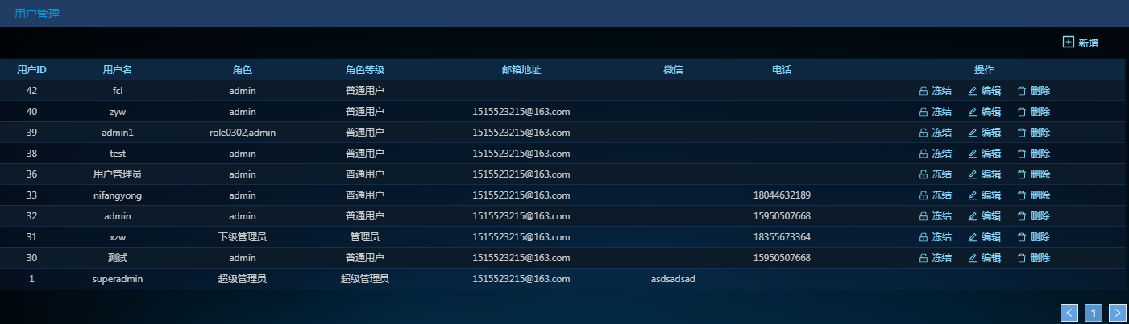
界面展示字段包含用户ID、用户名、角色、角色等级、邮箱、微信、电话及操作（冻结&解冻、编辑和删除）。
点击新增按钮，弹出新增用户配置框，包含用户名及角色的配置。
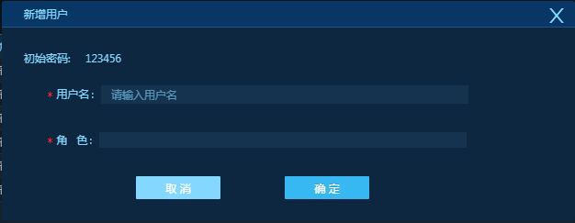
- 角色管理
角色管理用于管理用户的角色及等级。
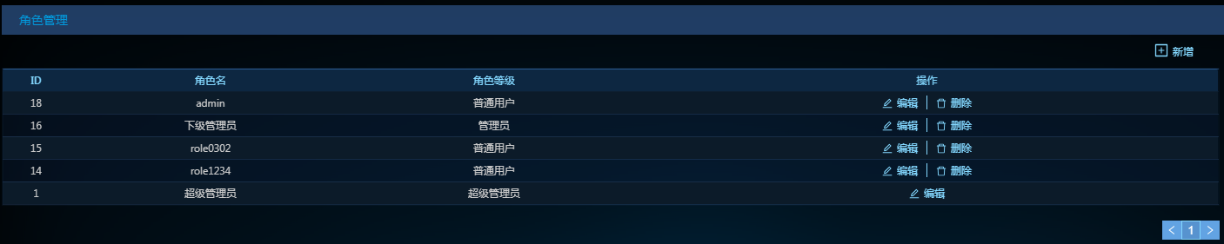
界面展示字段包含编号、角色名、角色等级及操作（编辑和删除）。
点击新增按钮，弹出角色新增配置框，配置角色名及角色等级。
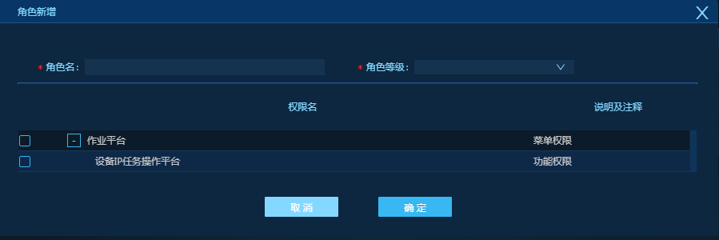

3.6监控配置
监控配置页面用于配置需监控的设备&软件告警。
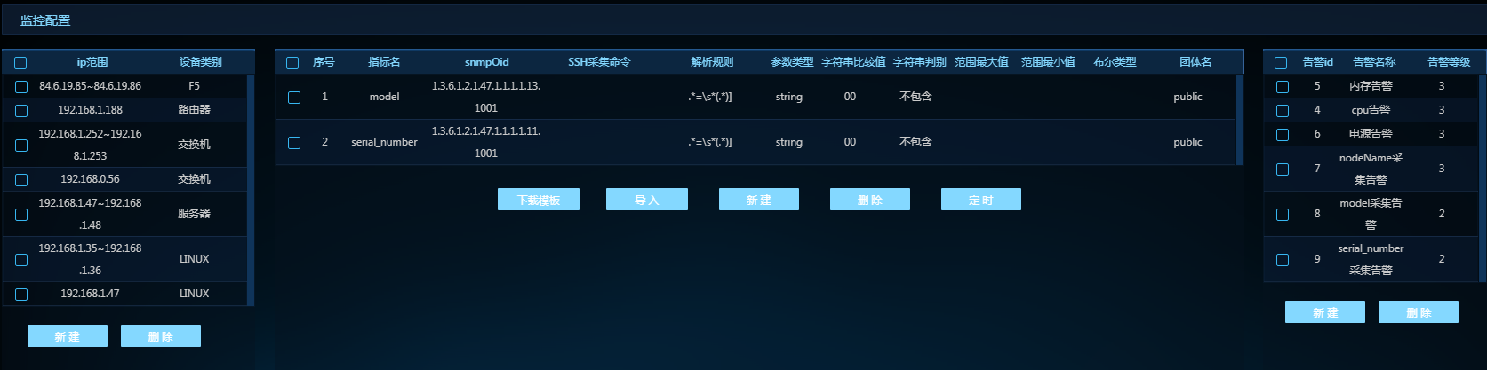
界面左侧展示监控设备信息，可新增及删除；
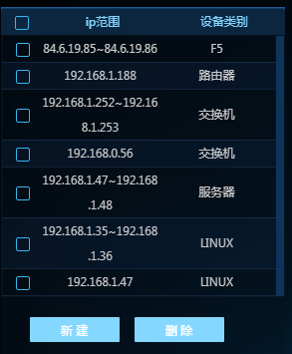
界面中间展示监控指标的信息，包含指标名称、OID、SSH采集命令、解析规则、参数类型、字符串比较值、字符串判别、范围最大值、范围最小值、布尔类型及团体串信息。
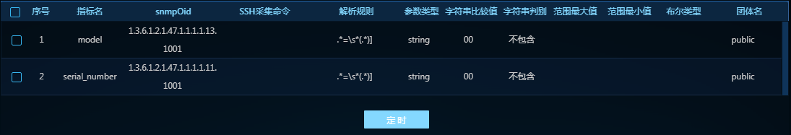
具有定时启动功能，可配置定时规则，如下图：
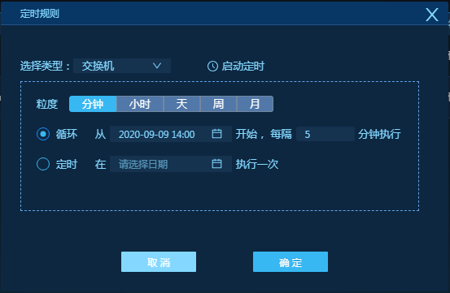
界面右侧展示告警信息，包含告警id、告警名称及告警等级，可新增及删除告警。
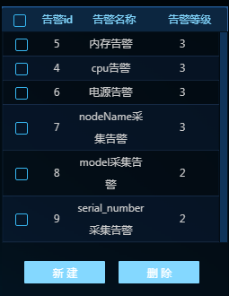

4、IP设施发现采集
IP设施发现采集包含IP扫描采集任务配置、IP采集及比对任务管理和IP发现扫描任务管理功能，主要用于硬件设备的扫描发现及配置项采集入库。
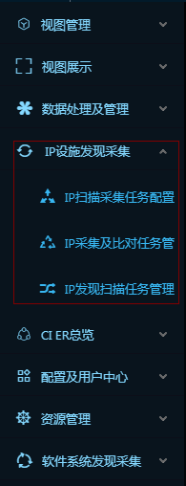

4.1IP扫描采集任务配置
IP扫描采集任务配置页面主要用于扫描和采集任务的管理，包含任务的查询、创建、编辑、删除、导出及导入功能。
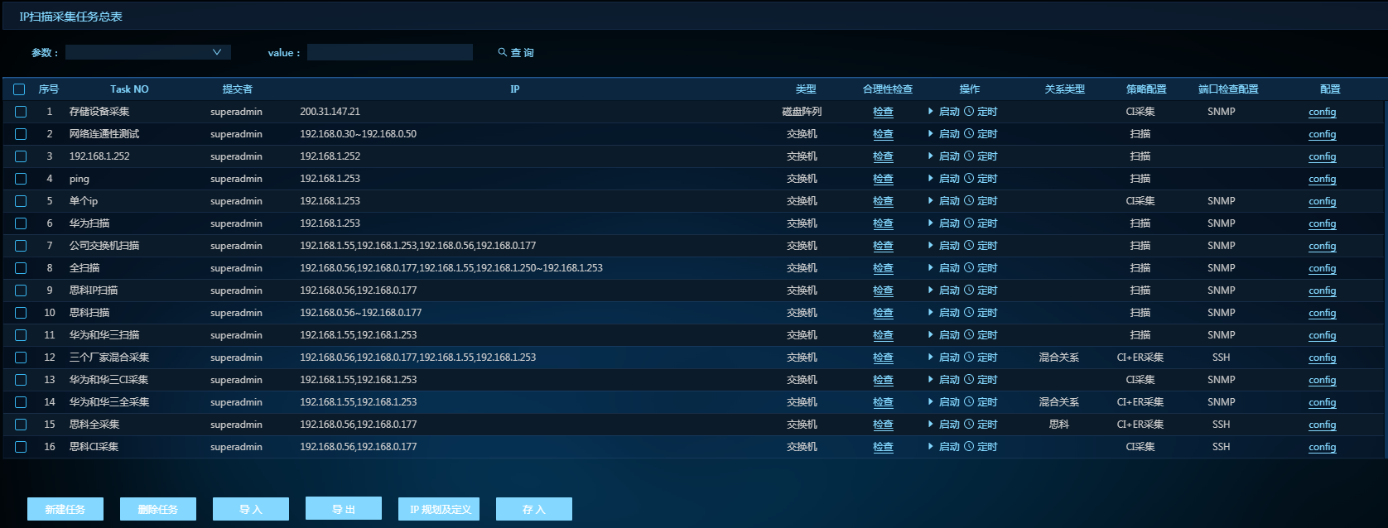
界面展示字段包含序号、任务名称、提交者、IP、类型、合理性检查、操作（启动和定时）、关系类型、策略配置、端口检查配置及配置。
点击定时按钮，配置定时规则，见下图：
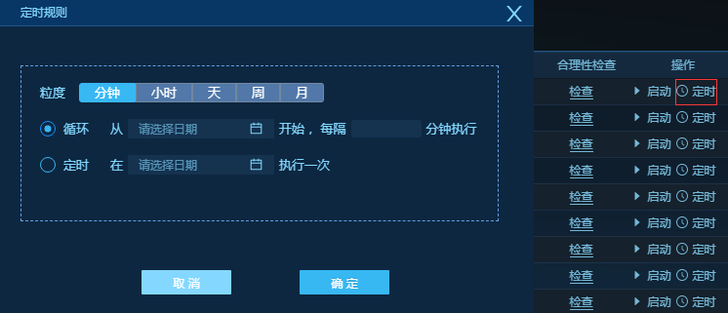
点击启动按钮，任务开始执行，见下图：
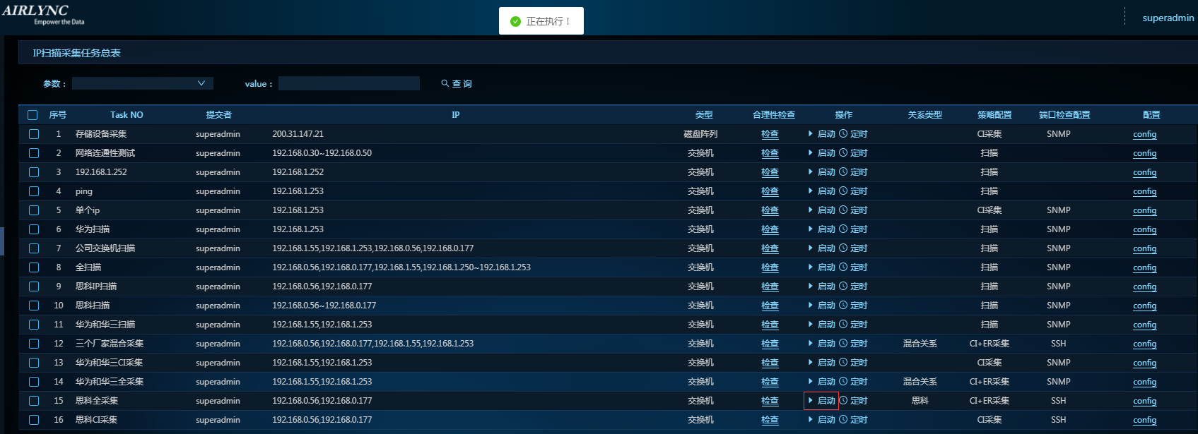
点击config按钮，跳转到任务配置模板页面，进行模板的配置，如下图：
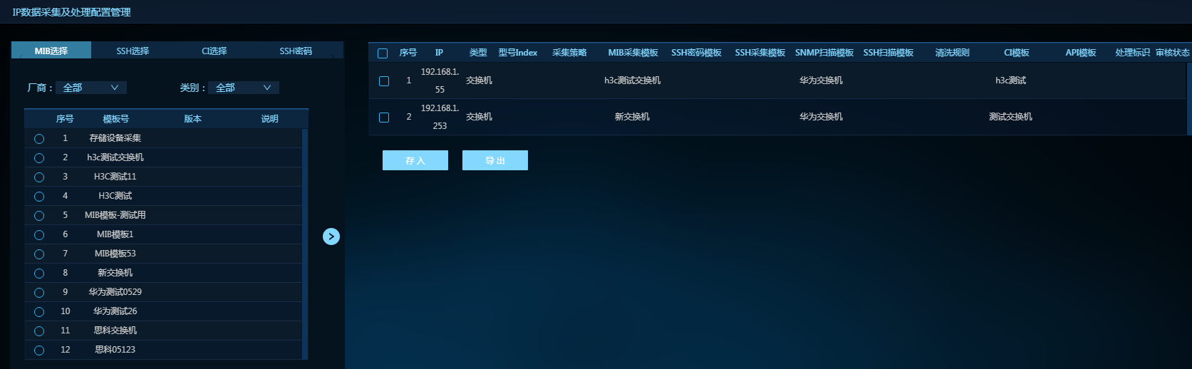
点击新建任务按钮，进行新任务的配置，包含任务名称、IP范围、类型、关系类型、策略配置及模板配置，见下图：
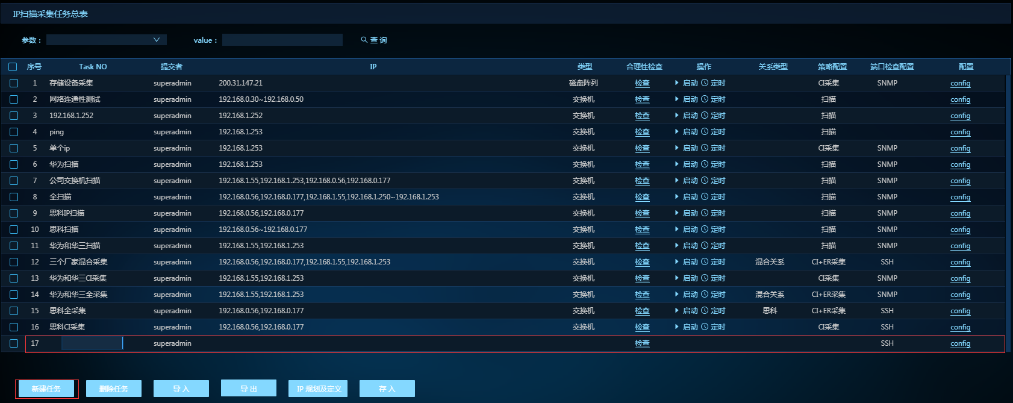
点击删除任务按钮，删除所选择的任务。
点击导入按钮，选择excel文件导入进系统。
点击导出按钮，所有任务信息导出为excel文件。
点击IP规划及定义，弹出IP定义及规划窗口，展示IP的规划信息，包含IP、用途、类型等信息。
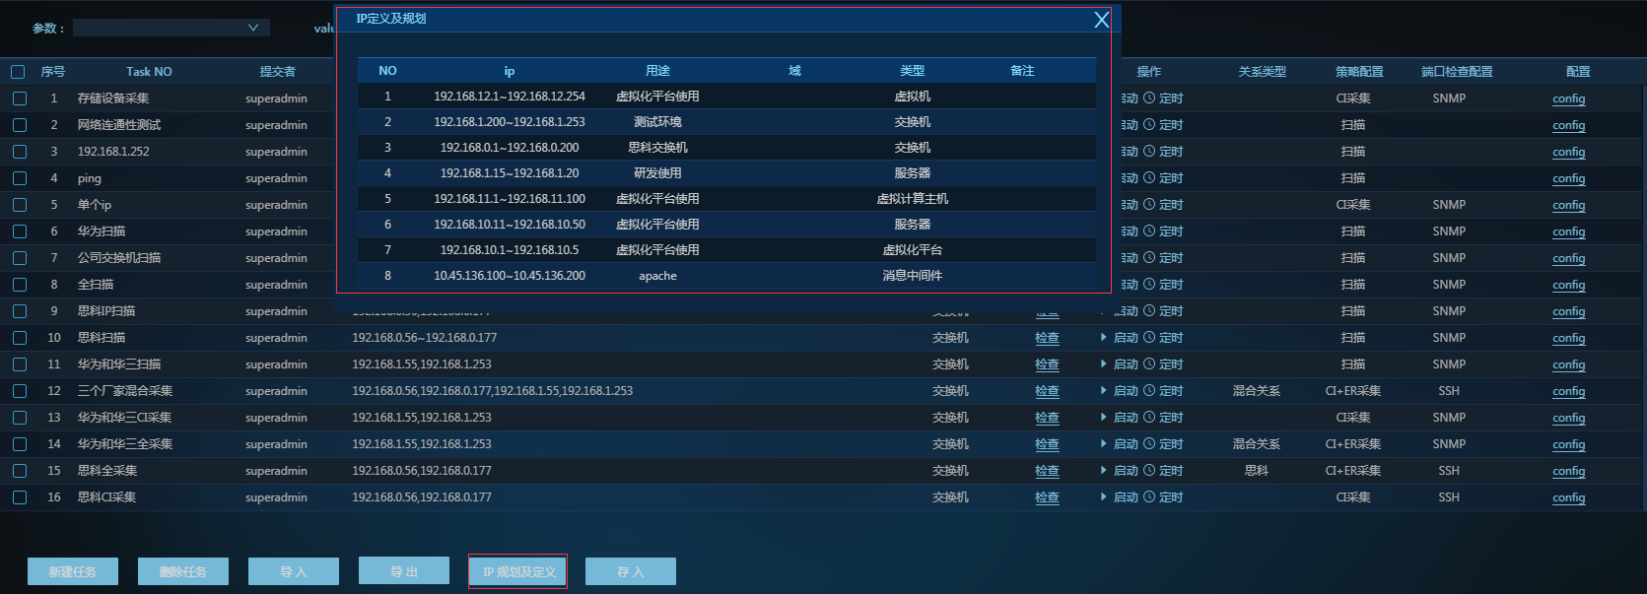
点击存入按钮，即为新建任务的保存功能，见下图：
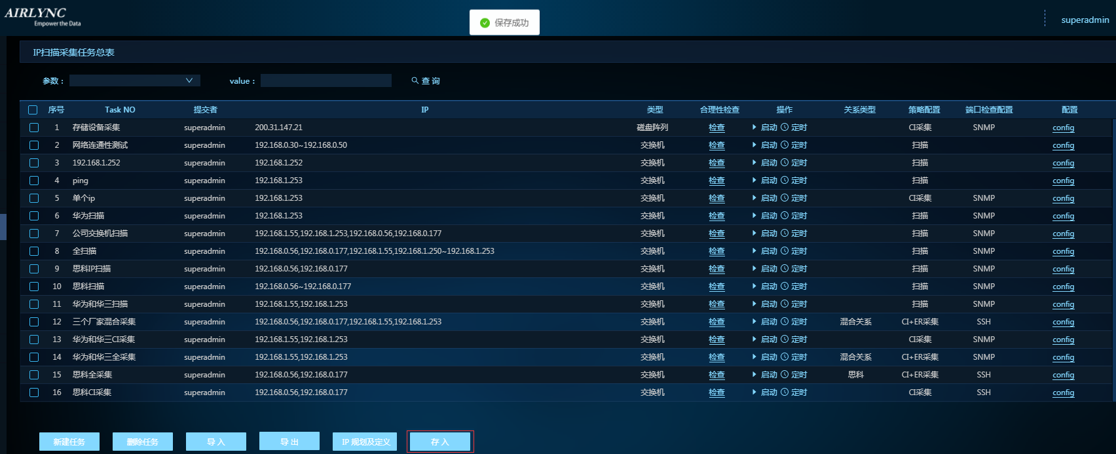

4.2IP采集及比对任务管理
IP采集及比对任务管理页面用于展示所有采集任务的执行结果，包含查询及导出功能。
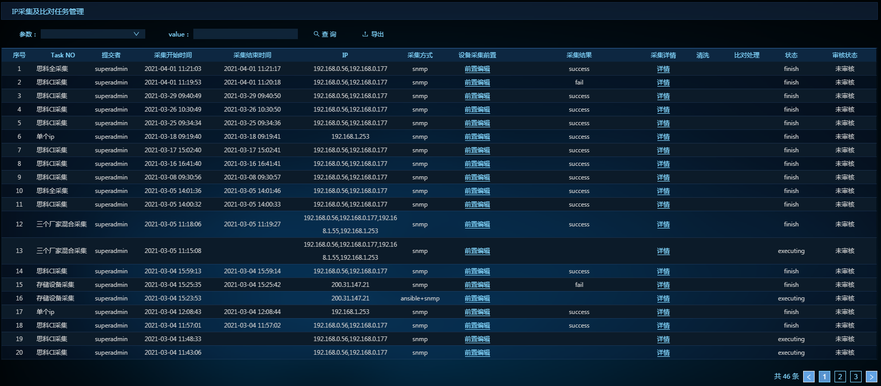
界面展示字段包含任务名称、提交者、采集开始时间、采集结束时间、IP、采集方式、采集结果、采集详情、清洗、比对结果、状态、审核状态。
点击详情按钮，跳转到该任务执行结果的详情页面，见下图：
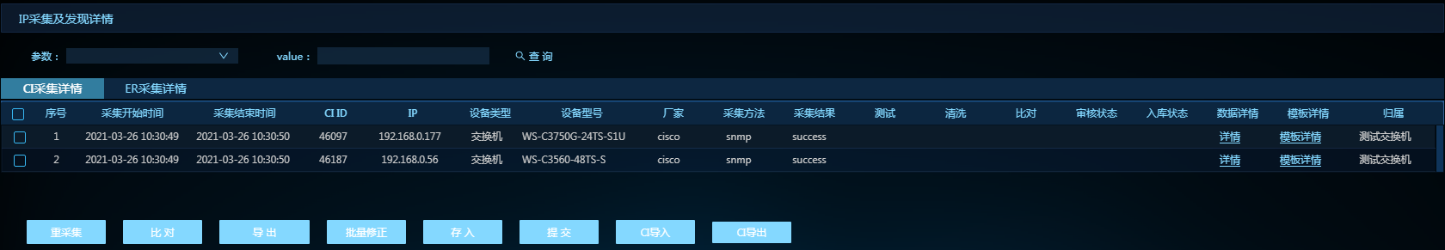
详情页面包含CI采集详情和ER采集详情。
CI采集详情展示采集开始时间、采集结束时间、CI ID、IP、设备类型、设备型号、厂家、采集方法、采集结果、测试、清洗、比对、审核状态、入库状态、数据详情、模板详情及归属。点击详情按钮，弹出采集数据信息框，见下图：
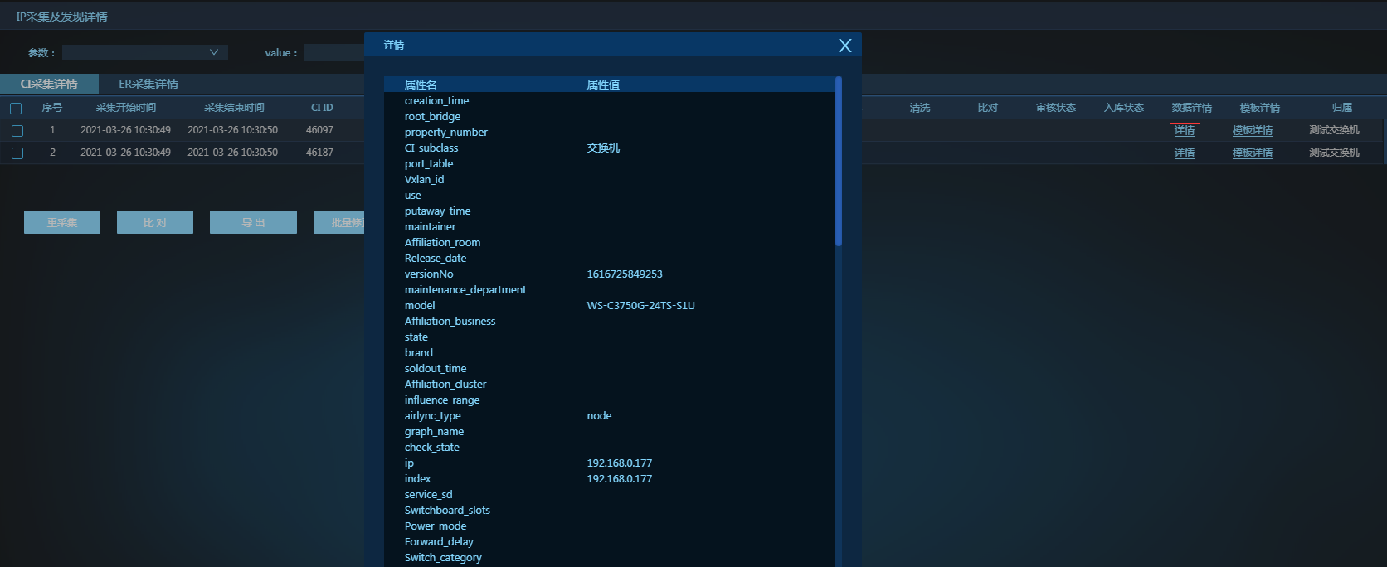
详情页面中下方的按钮包含重采集、比对、导出、批量修正、导入、提交、CI导入及CI导出。
点击重采集按钮，重新执行该采集任务。
点击比对按钮，弹出节点比对窗口，采集库的数据与主库的数据进行比对，见下图：
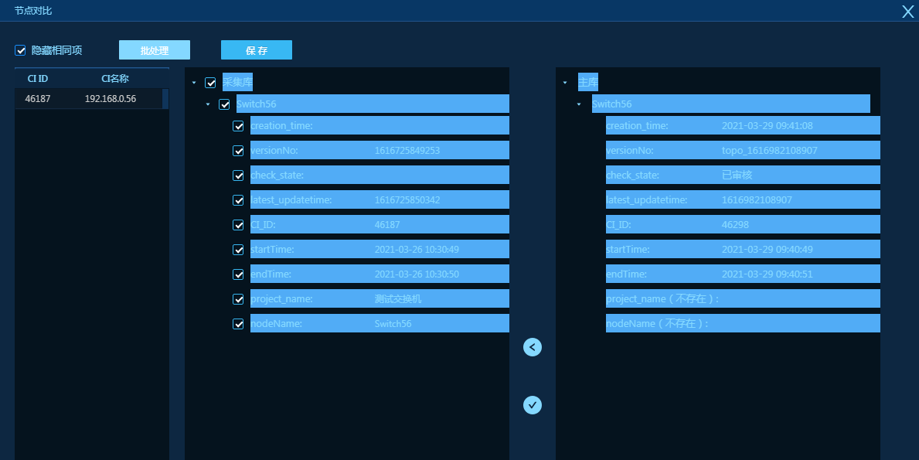
点击导出按钮，导出该任务的详情信息。
点击批量修正按钮，弹出节点比对窗口，可以对节点属性进行批量修改，见下图：
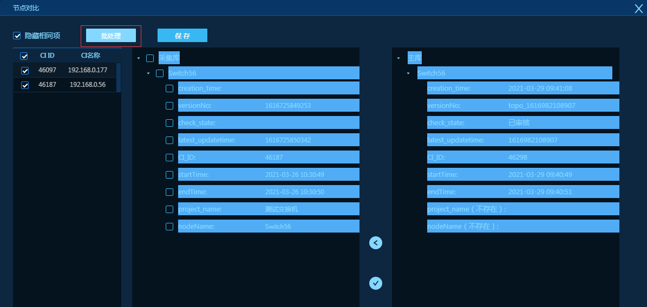
点击存入按钮，即为保存功能。
点击提交按钮，将采集库的数据提交至审核管理页面，见下图：
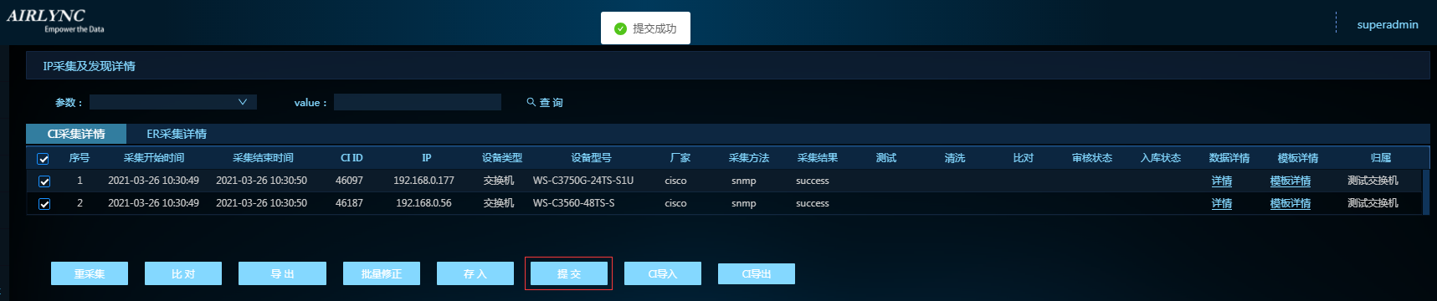
点击CI导入按钮，将excel格式文件CI属性导入采集库。
点击CI导出按钮，将CI属性导出为excel文件，支持对其属性的修改。
ER采集详情展示采集开始时间、采集结束时间、ER ID、ER名称、源id、源节点名称、源节点类别、目的id、目的节点名称、目的节点类别、采集结果、数据详情及模板详情。
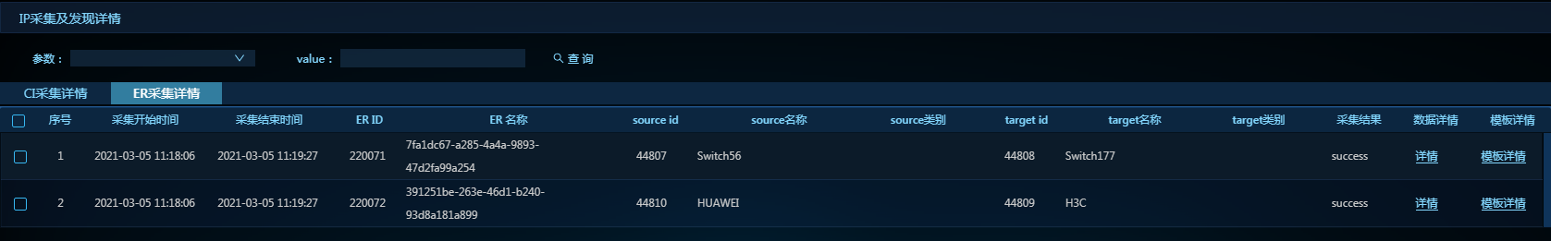
点击详情按钮，弹出ER详情框，如下图：
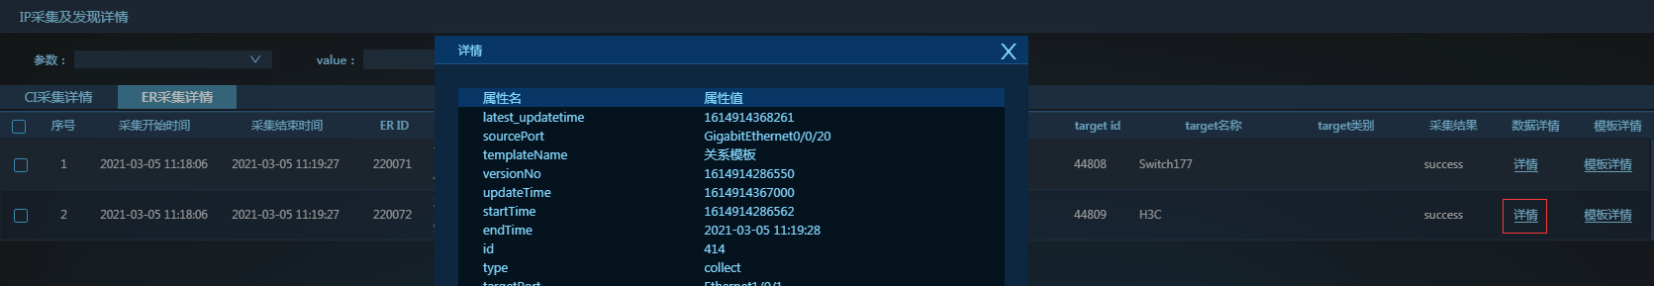

4.3IP发现扫描任务管理
IP发现扫描任务管理页面用于展示所有扫描任务的执行结果，包含查询及导出功能。
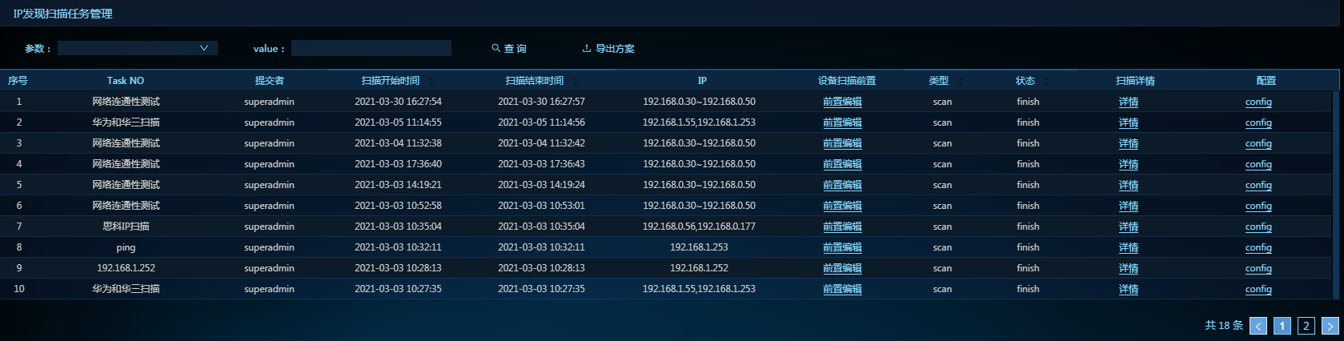
界面展示字段包含任务名、提交者、扫描开始时间、扫描结束时间、IP、设备扫描前置、类型、状态、扫描详情及配置。
点击前置编辑按钮，跳转到前置编辑平台页面，包含查询、重扫描、重采集、导出及导入功能。
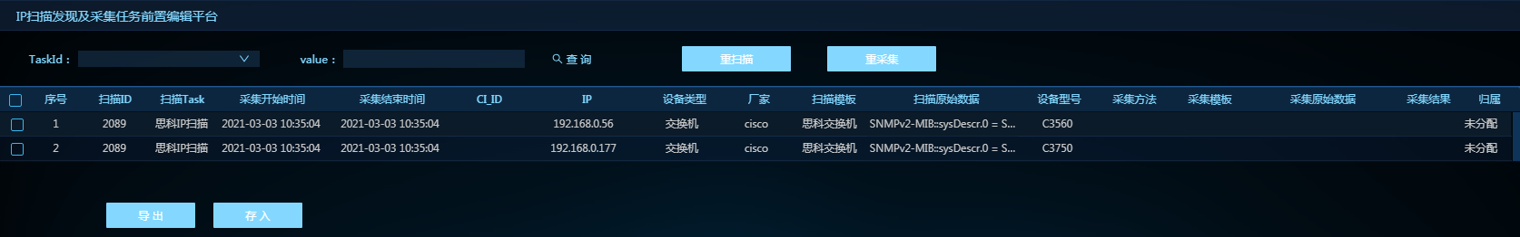
界面展示字段包含扫描ID、扫描任务、开始时间、结束时间、IP、设备类型、厂家、扫描模板、扫描原始数据、设备型号及归属，其中设备类型、厂家和型号支持在线编辑。双击扫描原始数据，弹出扫描采集原始窗口，里面展示该设备扫描返回的原始数据，见下图：
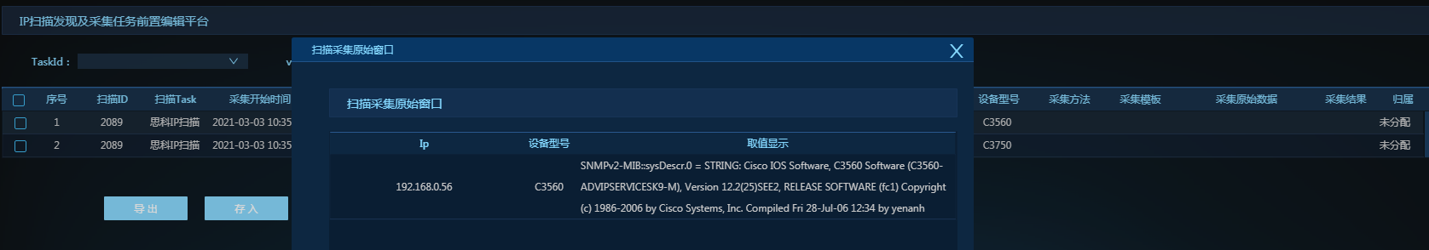
点击详情按钮，跳转到IP扫描详情页面，见下图：
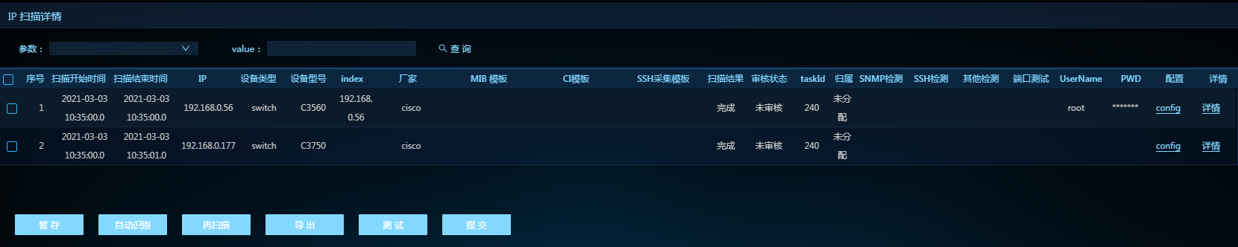
详情页面展示字段包含开始时间、结束时间、IP、设备类型、设备型号、index、厂家、模板信息、扫描结果、审核状态、归属、配置及详情。点击详情按钮，弹出扫描详情框，见下图：
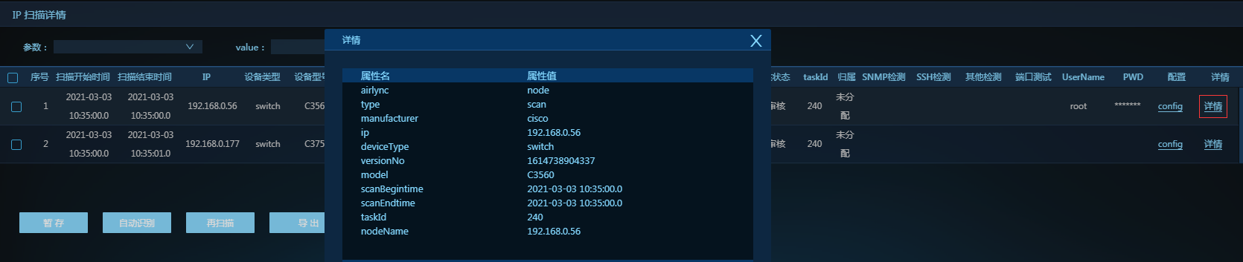

5、软件系统发现采集
软件系统发现采集包含业务及软件CI采集任务管理、业务软件扫描及采集配置和业务及软件CI扫描任务管理，主要用于业务及软件的扫描发现及配置项采集入库。
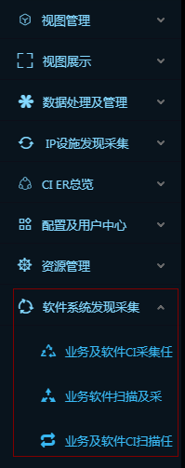

5.1业务及软件CI采集任务管理
业务及软件CI采集任务管理页面用于展示所有采集任务的执行结果，包含查询及导出功能。
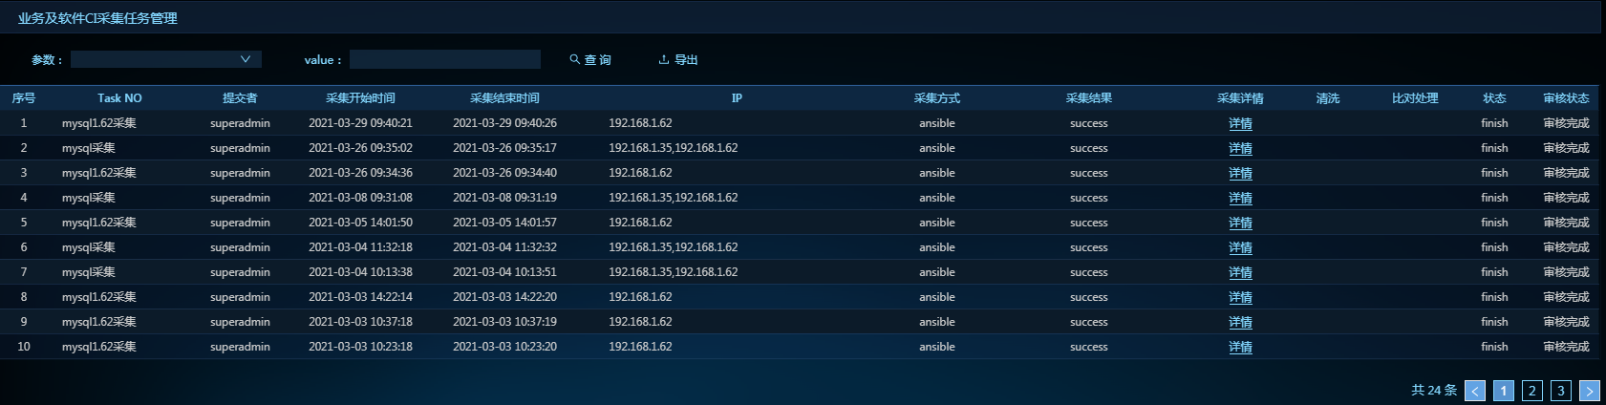
界面展示字段包含任务名称、提交者、采集开始时间、采集结束时间、IP、采集方式、采集结果、采集详情、清洗、比对结果、状态、审核状态。
点击详情按钮，跳转到该任务执行结果的详情页面，见下图：
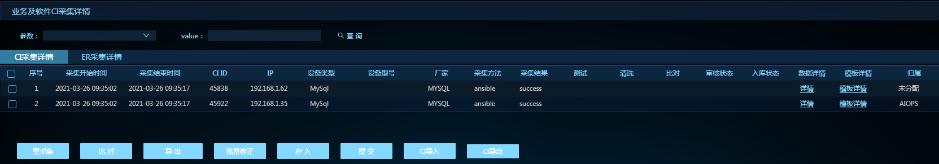
详情页面包含CI采集详情和ER采集详情。
CI采集详情展示采集开始时间、采集结束时间、CI ID、IP、设备类型、设备型号、厂家、采集方法、采集结果、测试、清洗、比对、审核状态、入库状态、数据详情、模板详情及归属。点击详情按钮，弹出采集数据信息框，见下图：
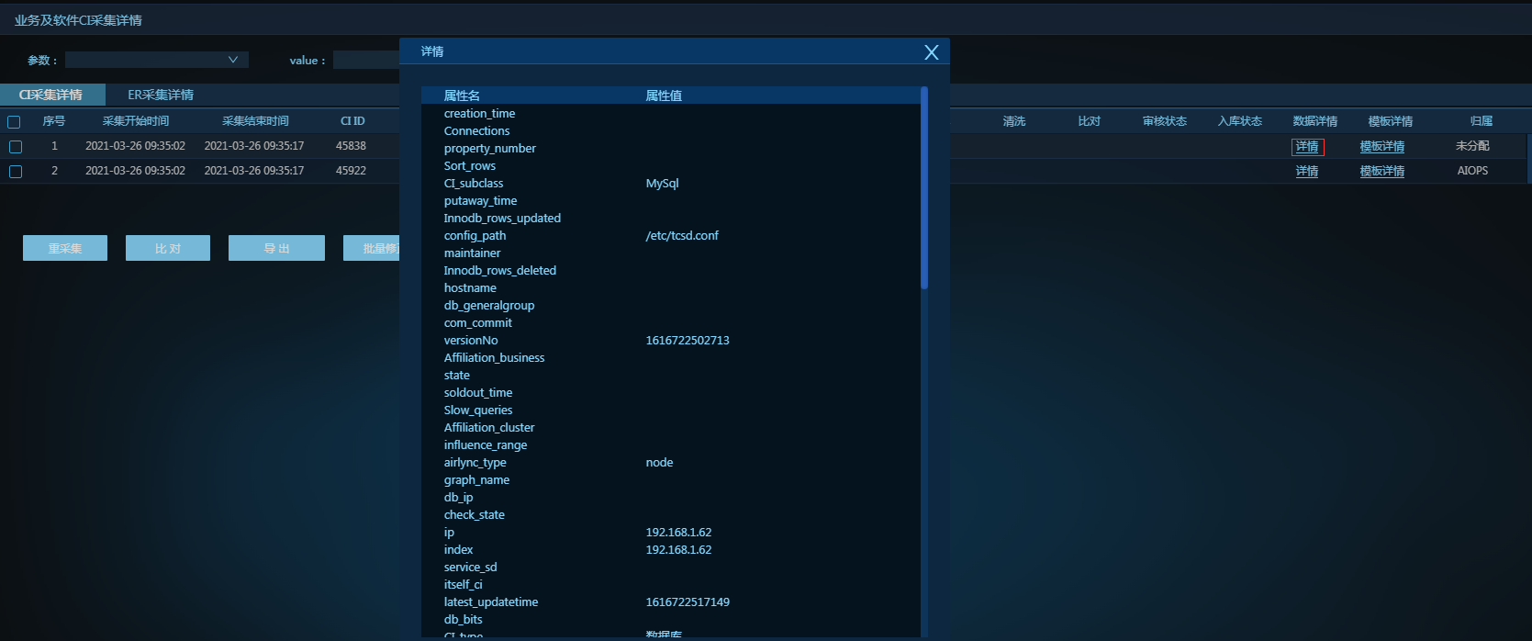
详情页面中下方的按钮包含重采集、比对、导出、批量修正、导入、提交、CI导入及CI导出。按钮功能同IP设备CI采集详情页面中的按钮功能。
ER采集详情页面功能及展示字段同IP设备ER采集详情页面。

5.2业务软件扫描及采集配置
业务软件扫描及采集配置页面主要用于扫描和采集任务的管理，包含任务的查询、创建、编辑、删除、导出及导入功能。
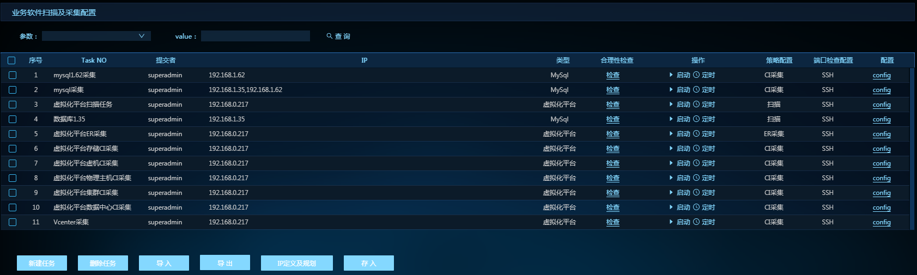
界面展示字段包含序号、任务名称、提交者、IP、类型、合理性检查、操作（启动和定时）、策略配置、端口检查配置及配置。
点击定时按钮，配置定时规则，见下图：
点击启动按钮，任务开始执行，见下图：
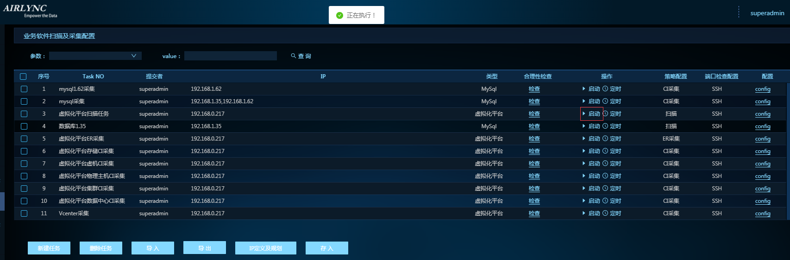
点击config按钮，跳转到任务配置模板页面，进行模板的配置，如下图：
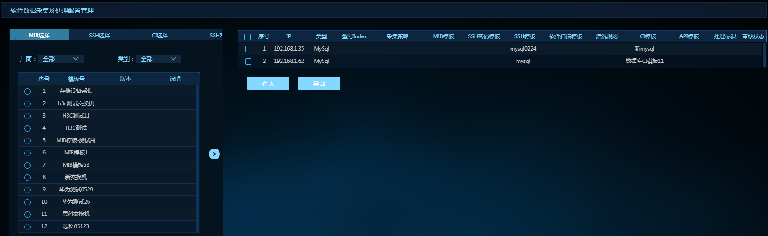
点击新建任务按钮，进行新任务的配置，包含任务名称、IP范围、类型、策略配置及模板配置，见下图：
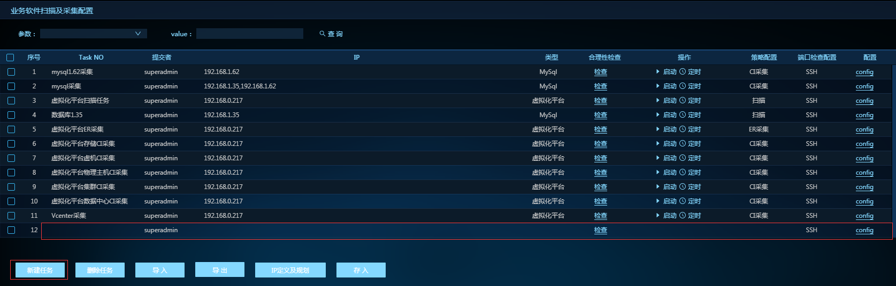
点击删除任务按钮，删除所选择的任务。
点击导入按钮，选择excel文件导入进系统。
点击导出按钮，所有任务信息导出为excel文件。
点击IP规划及定义，弹出IP定义及规划窗口，展示IP的规划信息，包含IP、用途、类型等信息。
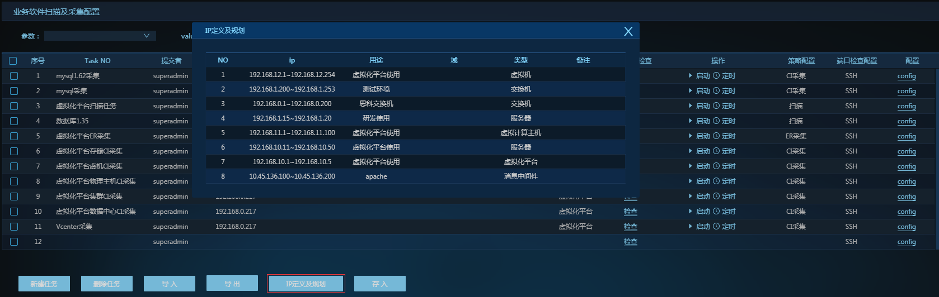
点击存入按钮，即为新建任务的保存功能，见下图：
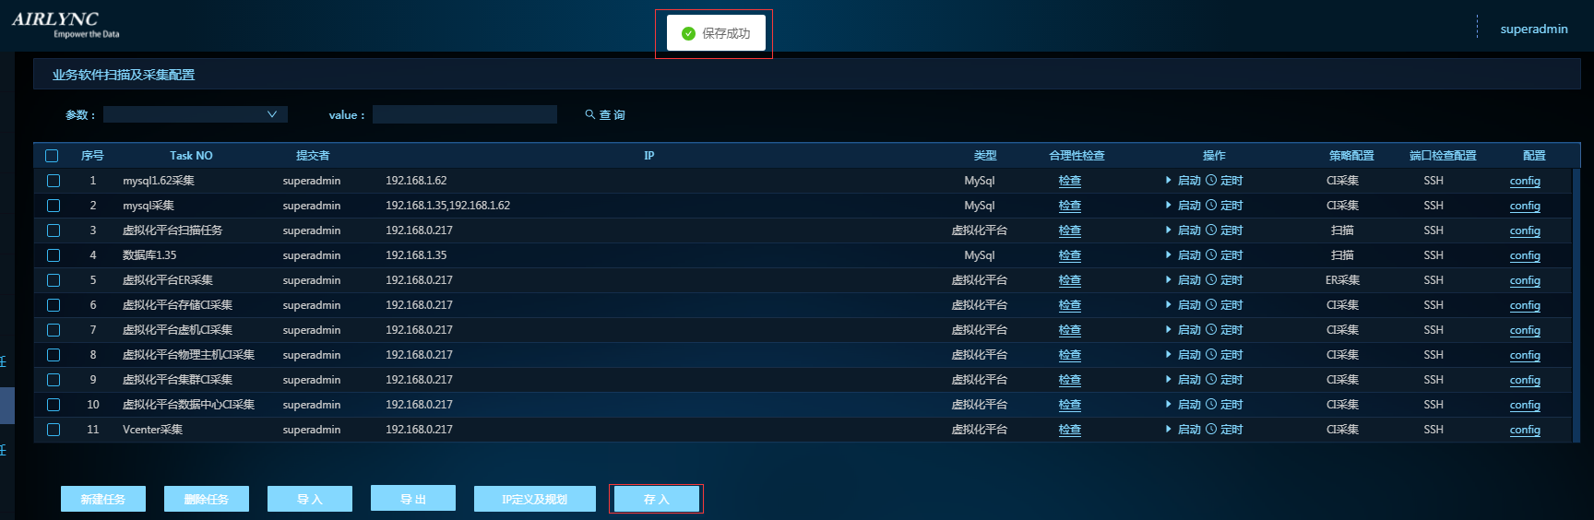

5.3业务及软件CI扫描任务管理
业务及软件CI扫描任务管理页面用于展示所有扫描任务的执行结果，包含查询及导出功能。
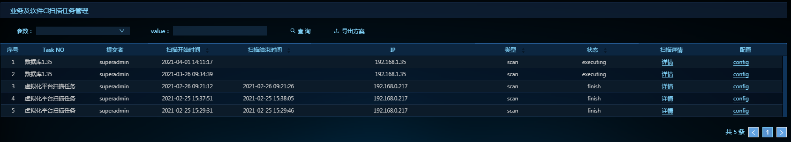
界面展示字段包含任务名、提交者、扫描开始时间、扫描结束时间、IP、类型、状态、扫描详情及配置。
点击详情按钮，跳转到业务及软件CI扫描详情页面，见下图：
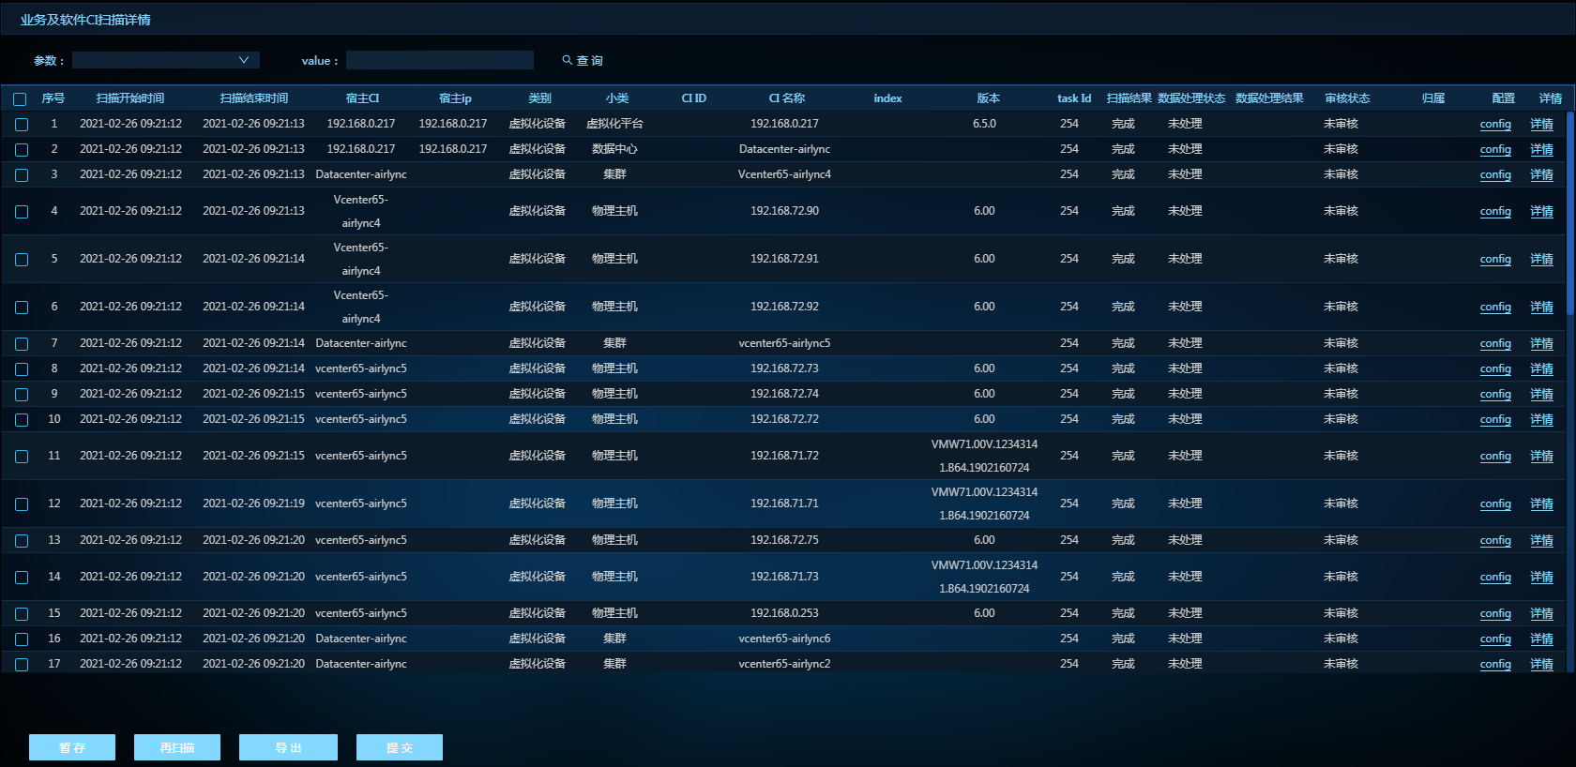
详情页面展示字段包含开始时间、结束时间、宿主CI、宿主IP、类别、小类、CI名称、index、版本、扫描结果、数据处理状态、数据处理结果、审核状态、归属、配置及详情。点击详情按钮，弹出扫描详情框，见下图：
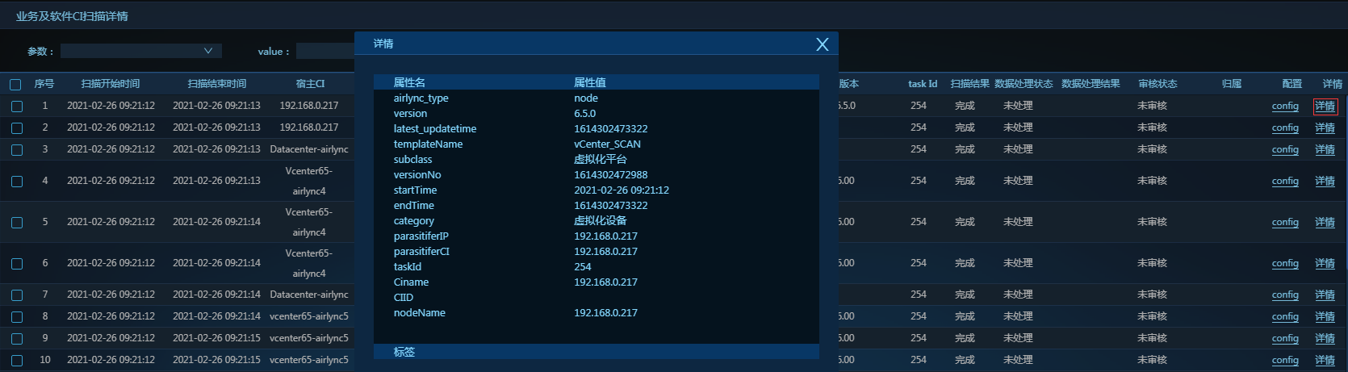

6、数据处理及管理
数据处理及管理包含数据审核管理、ER输入管理、CI导入及接入管理和ITIL变更流程接入管理。
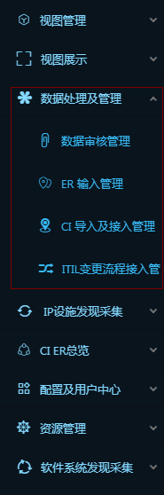

6.1数据审核管理
数据审核管理页面用于数据审核及展示审核记录，包含查询功能。
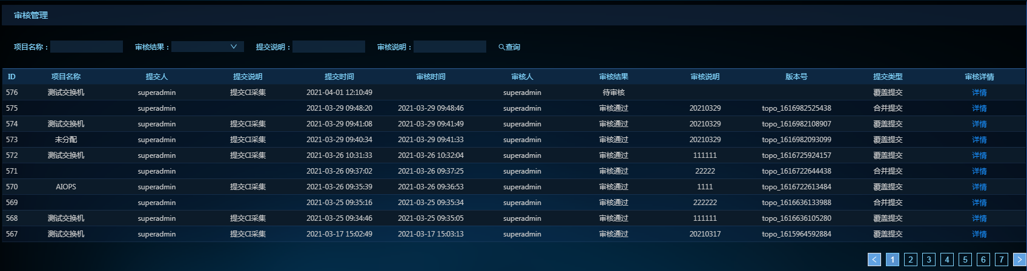
界面展示字段包含编号、项目名称、提交人、提交说明、提交时间、审核时间、审核人、审核结果、审核说明、版本号、提交类型及审核详情。
点击详情按钮，弹出审核详情框，见下图：
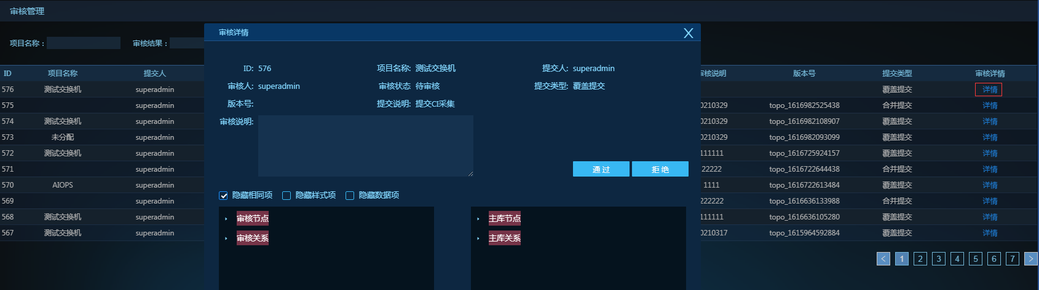
审核详情框中包含ID、项目名称、提交人、审核人、审核状态、提交类型、版本号、提交说明、审核说明（输入框）、通过按钮、拒绝按钮，下面是待审核的数据信息，见下图：
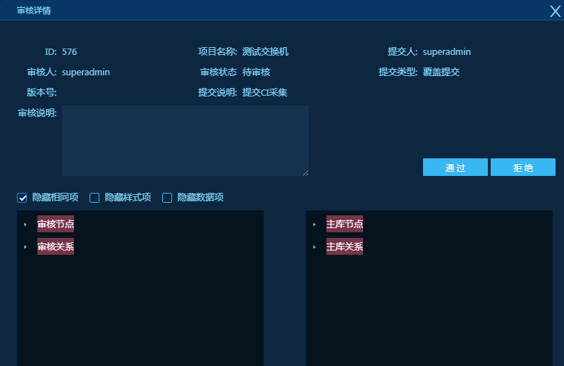
点击通过按钮，待审核的数据进入主库；点击拒绝按钮，不同意本次数据进入主库。

6.2ER输入管理
ER输入管理主要用于管理及展示缓存库中的ER关系数据，包含查询功能。
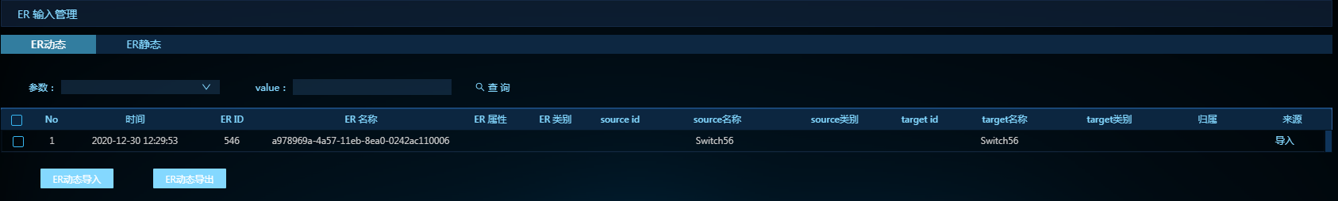
ER输入管理页面包含动态ER和静态ER。
动态ER页面管理及展示缓存库中所有的动态ER数据，包含查询功能。
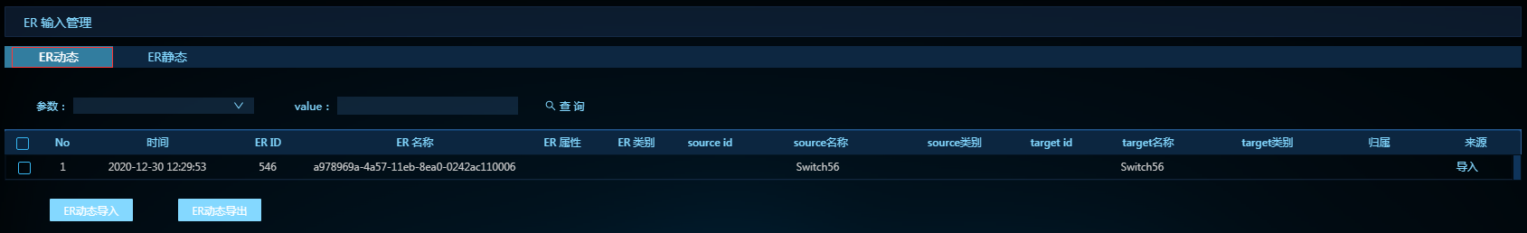
界面展示字段包含编号、时间、ER ID、ER名称、ER属性、ER类别、源节点id、源节点名称、源节点类别、目的节点id、目的节点名称、目的节点类别、归属及来源，ER动态导入和ER动态导出按钮。
点击ER动态导入按钮，选择excel格式文件，将文件中的动态ER数据入缓存库。
点击ER动态导出按钮，将动态ER数据导出为excel格式的文件，文件内容可编辑。
静态ER页面管理及展示缓存库中所有的静态ER数据，包含查询功能。
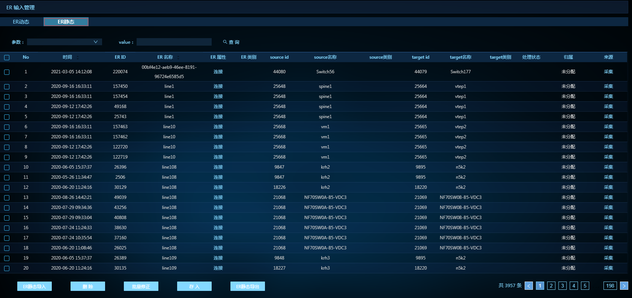
界面展示字段包含编号、时间、ER ID、ER名称、ER属性、ER类别、源节点id、源节点名称、源节点类别、目的节点id、目的节点名称、目的节点类别、归属及来源，ER静态导入按钮、删除按钮、批量修正按钮、存入按钮和ER静态导出按钮。
点击ER静态导入按钮，选择excel格式文件，将文件中的动态ER数据入缓存库。
点击ER静态导出按钮，将动态ER数据导出为excel格式的文件，文件内容可编辑。
点击删除按钮，删除所选择的ER数据。
点击批量修正按钮，弹出关系比对窗口，对关系数据进行批量处理（编辑属性值），见下图：
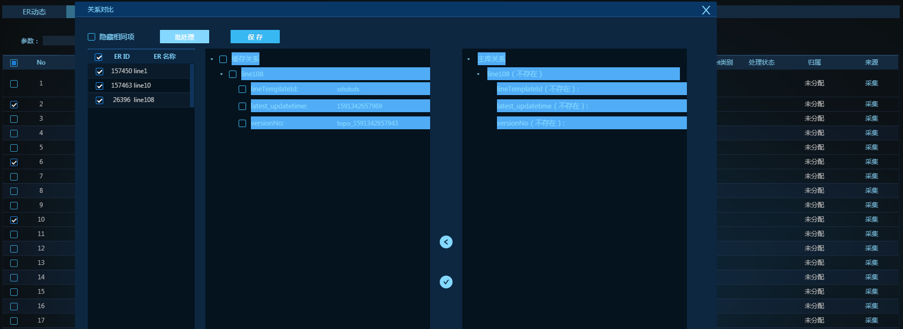
点击存入按钮，保存数据入缓存库。
页面下方提供报错信息的展示，展示字段包含编号、时间、ER ID、ER名称、ER属性、错误信息、来源和比对结果，见下图：

6.3CI导入及接入管理
CI导入及接入管理主要用于管理及展示缓存库中的CI数据，包含查询功能。
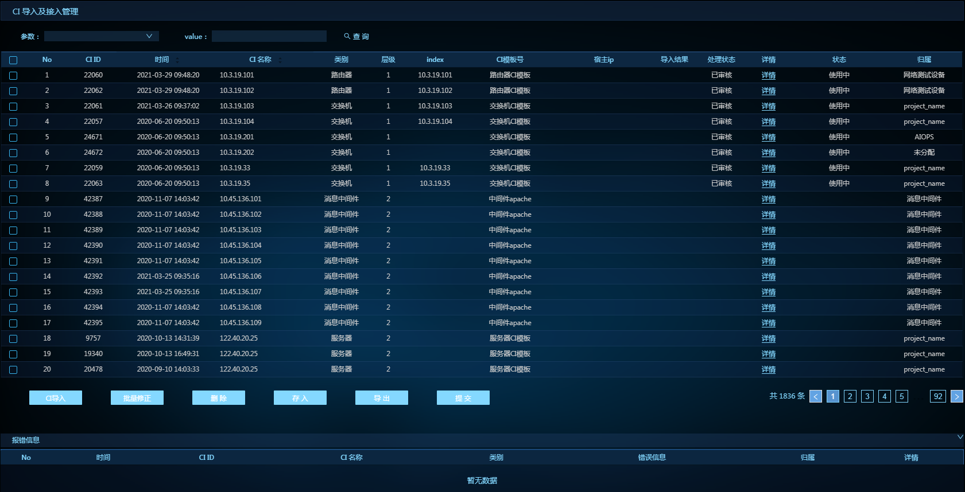
界面展示字段包含编号、CI ID、时间、CI名称、类别、层级、index、CI模板号、宿主ip、导入结果、处理状态、详情、状态和归属，CI导入按钮、批量修正按钮、删除按钮、存入按钮、导出按钮和提交按钮。
点击CI导入按钮，选择excel格式文件，将文件中的CI数据入缓存库。
点击导出按钮，将CI数据导出为excel格式的文件，文件内容可编辑。
点击删除按钮，删除所选择的CI数据。
点击批量修正按钮，弹出节点比对窗口，对节点属性数据进行批量处理（编辑属性值），见下图：
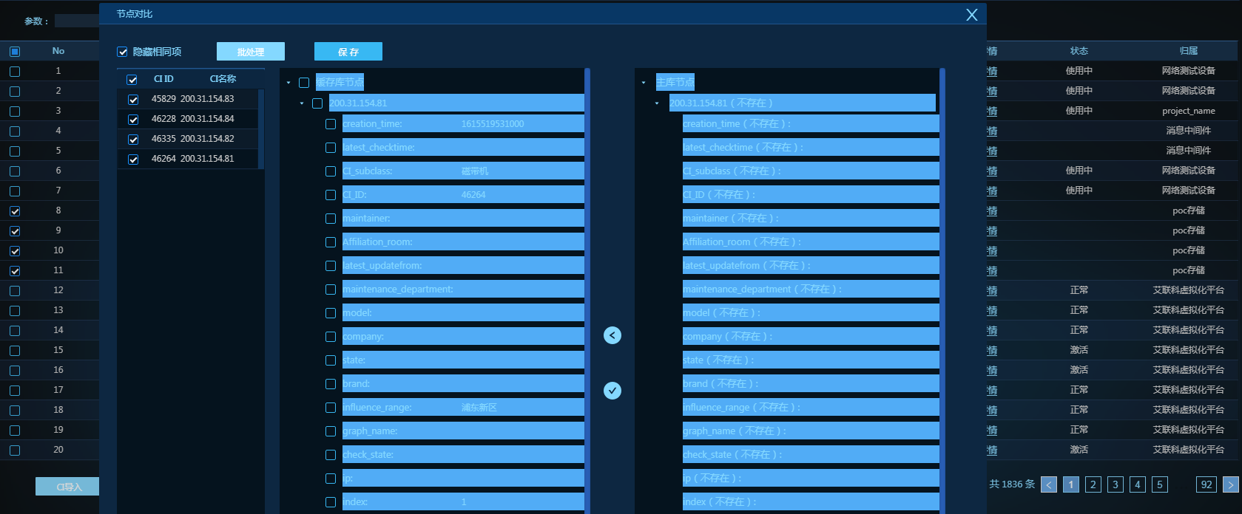
点击存入按钮，保存数据入缓存库。
页面下方提供报错信息的展示，展示字段包含编号、时间、CI ID、CI名称、类别、错误信息、归属和详情，见下图：

6.4ITIL变更流程接入管理（定制化）
ITIL变更流程接入管理主要用于对接ITIL系统，变更的配置项数据入缓存库，包含查询功能。
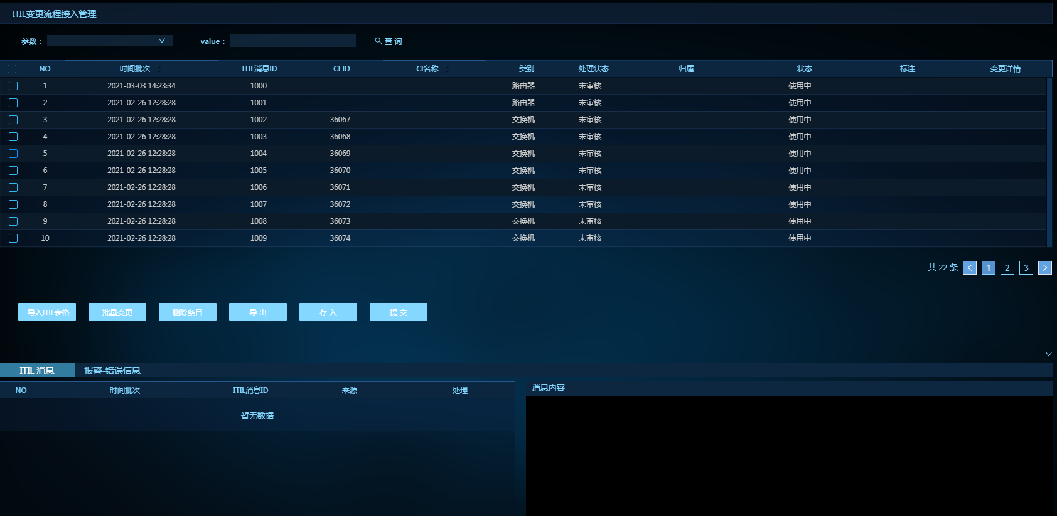
界面展示字段包含编号、时间批次、ITIL消息ID、CI ID、CI名称、类别、处理状态、归属、状态、标注及变更详情，导入ITIL表格按钮、批量变更按钮、删除按钮、导出按钮、存入按钮和提交按钮。
按钮功能同CI导入及接入管理页面中的按钮功能。
界面下方有ITIL消息和报警/错误信息的展示，见下图：
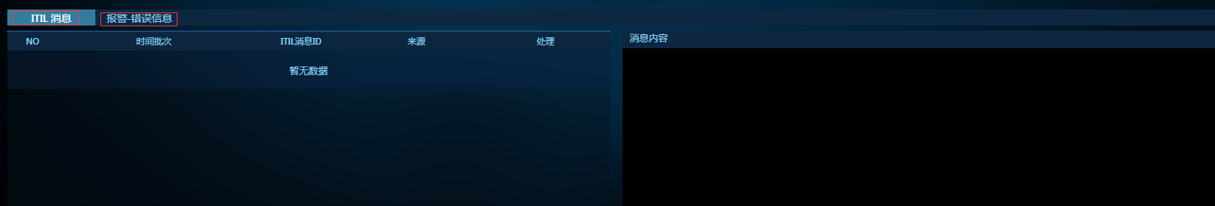

7、CI ER总览
CI ER总览包含CI总览图和ER总览图，查看库中所有的CI和ER数据。
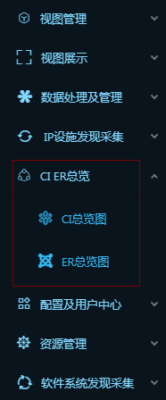

7.1CI总览图
CI总览图主要用于展示库中所有的CI数据，包含查询功能。
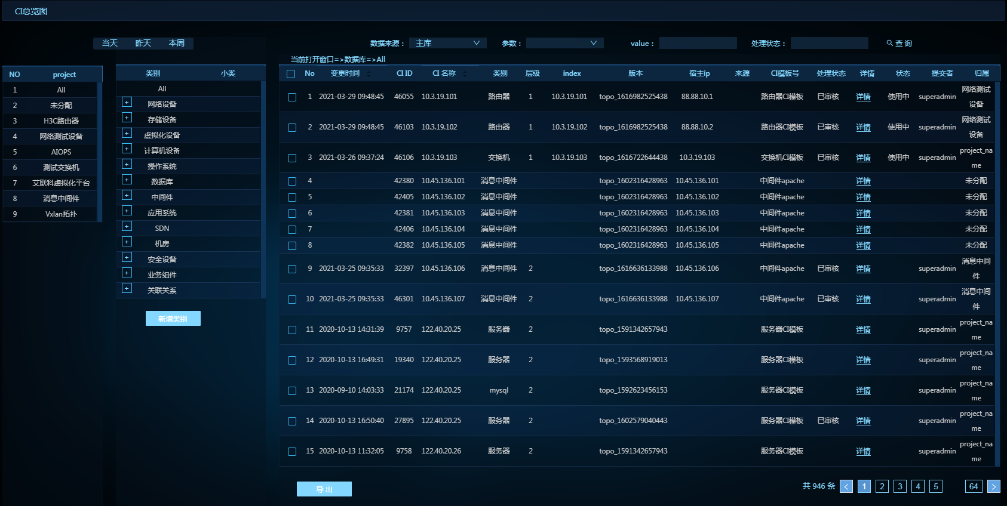
查询条件包含时间（当天、昨天和本周）、数据来源（主库、缓存库和采集库）、参数（CI名称、CI模板名称、CI ID、类别、层级、index、变更时间等）和处理状态。
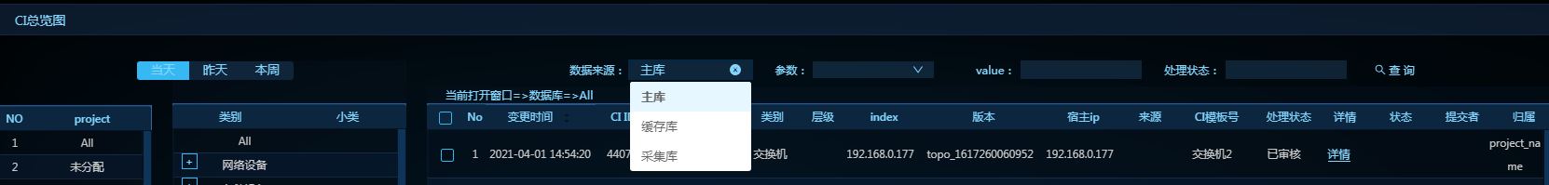
界面左边是所有项目的展示，可双击项目名称进行项目条件的查询；
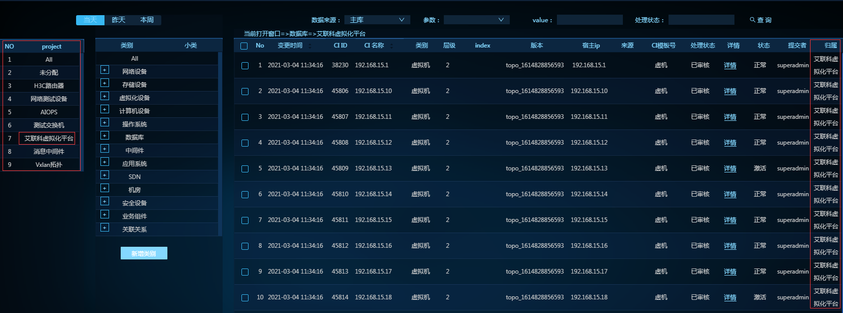
项目右侧是所有类别的展示，可双击类别或小类中的名称进行类别条件的查询
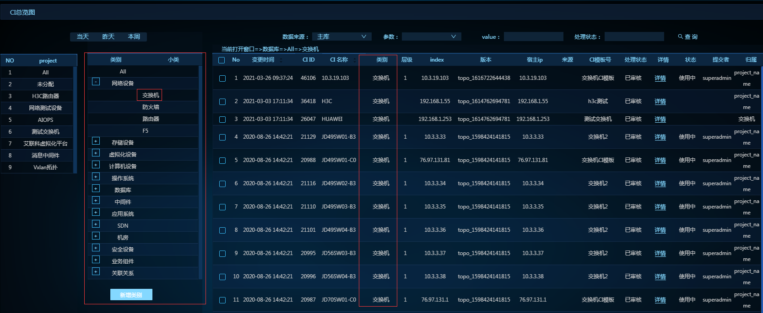
点击新增类别按钮，弹出新增类别框，进行类别的新增，见下图：
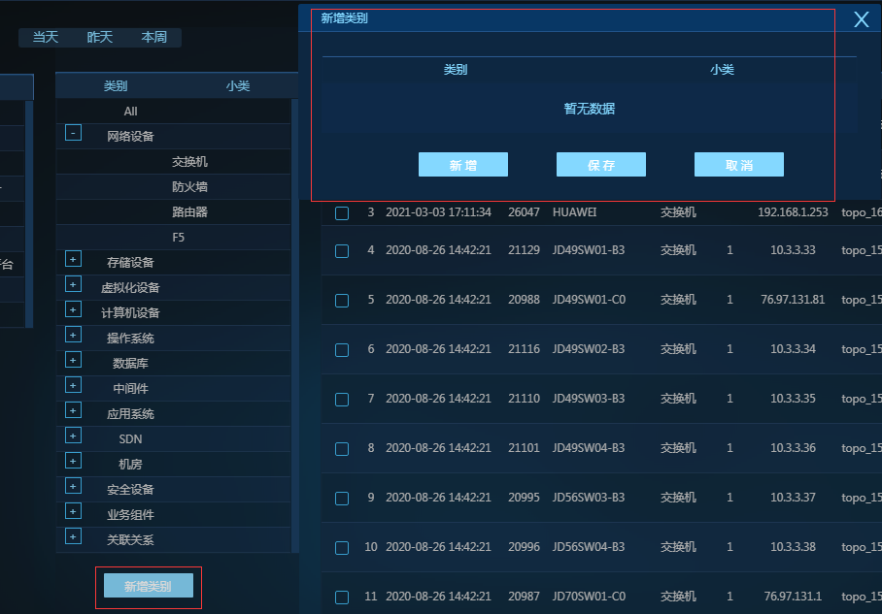
右侧界面展示满足查询条件的CI信息，展示字段包含编号、变更时间、CI ID、CI名称、类别、层级、index、版本、宿主ip、来源、CI模板号、处理状态、详情、状态、提交者和归属。
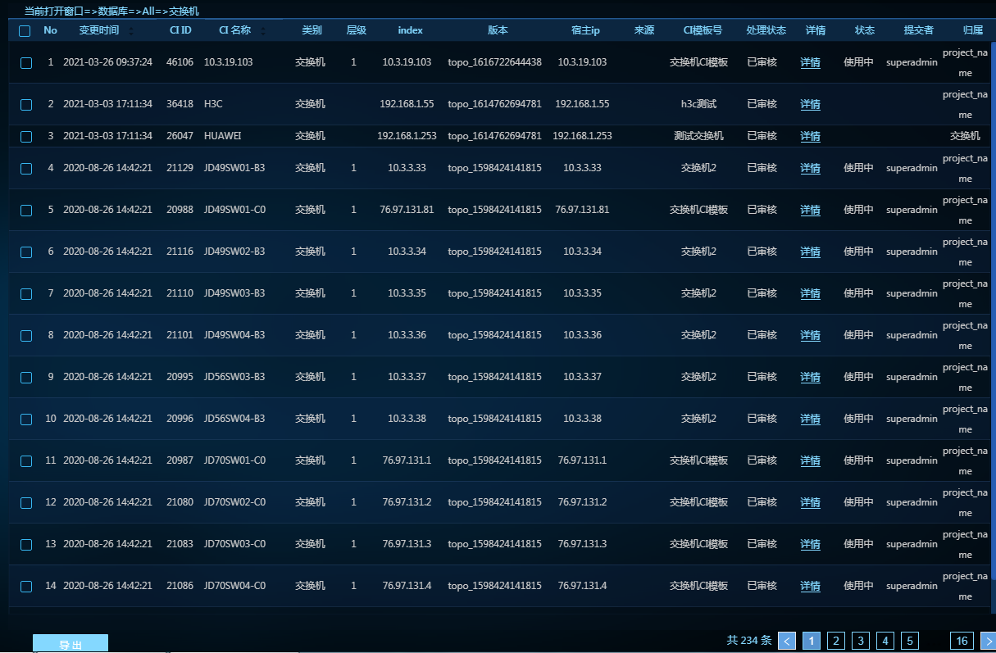
点击详情按钮，弹出CI详情窗口，见下图：
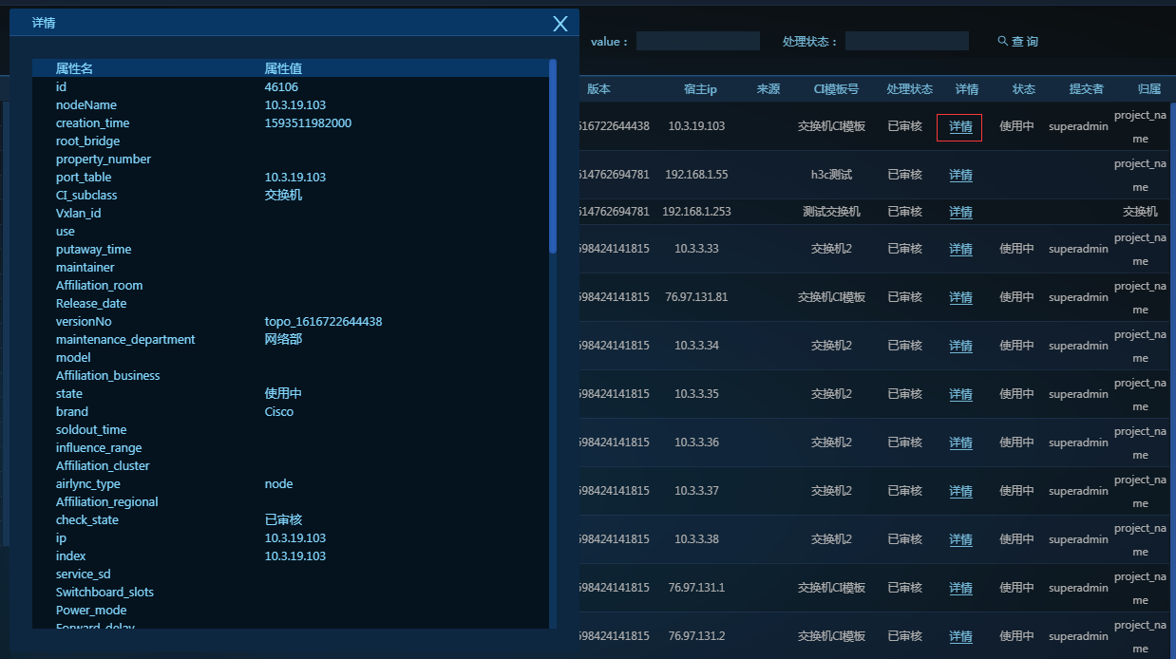
界面最下方的导出按钮，提供数据导出功能，导出文件格式为excel。

7.2ER总览图
ER总览图用于展示库中所有ER关系的数据，包含查询功能。
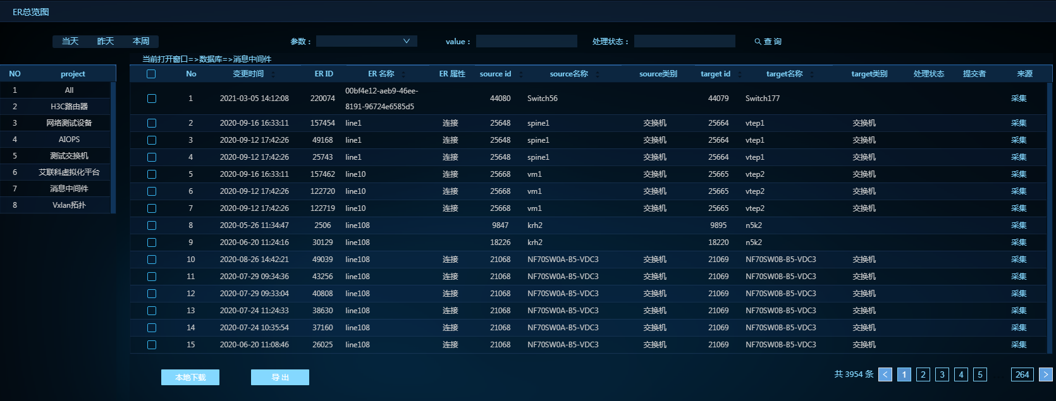
查询条件包含时间（当天、昨天和本周）、参数（ER名称、ER ID、源节点名称、目的节点名称、变更时间等）和处理状态。
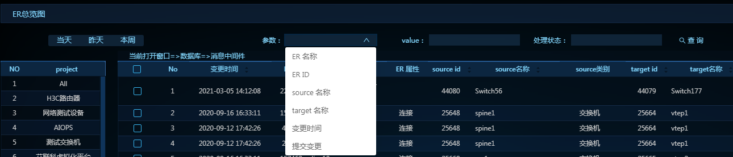
界面展示字段包含编号、变更时间、ER ID、ER名称、ER属性、源节点id、源节点名称、源节点类别、目的节点id、目的节点名称、目的节点类别、处理状态、提交者、来源。
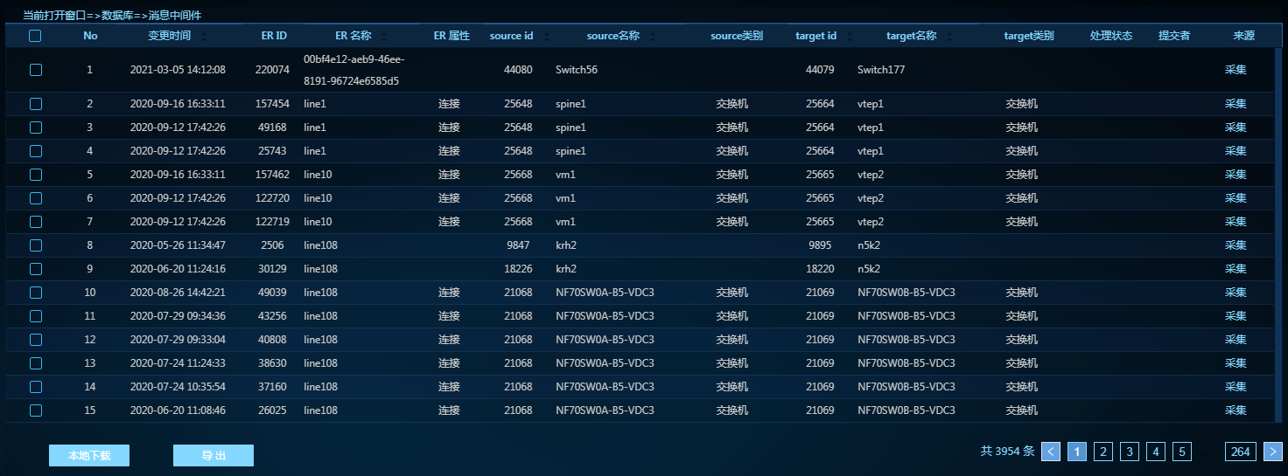
点击本地下载按钮，数据源切换为缓存库，缓存库数据支持删除、批量变更、导入、导出、存入及提交功能；再次点击本地下载按钮，数据源切换为主库，主库数据仅支持导出功能，见下图：
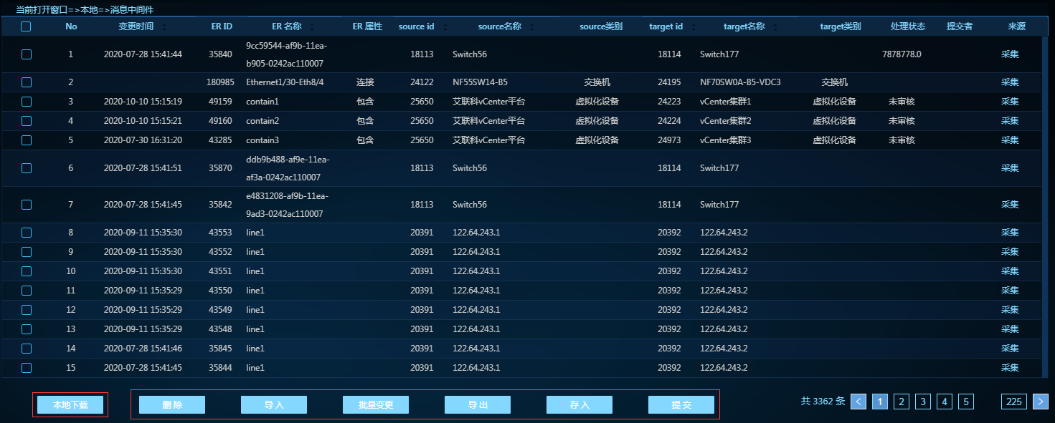

8、资源管理
资源管理包含资源池管理、环境基线及管理和iSRG基线管理。
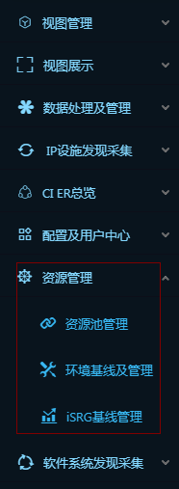

8.1资源池管理
资源池管理主要用于配置项资源信息的展示，包含查询功能。
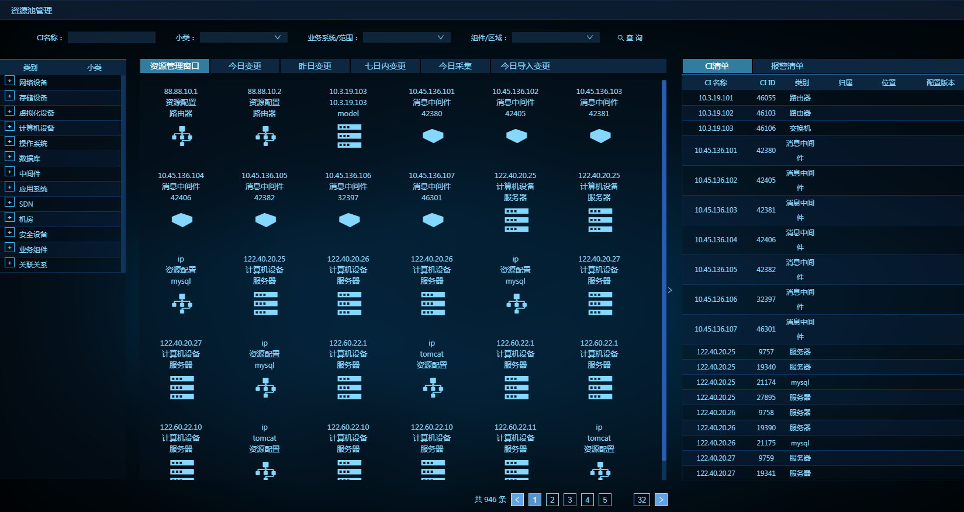
查询条件包含CI名称、类别、业务系统/范围和组件/区域，见下图：
界面左侧展示所有类别信息，双击类别名称进行类别条件的查询，见下图：
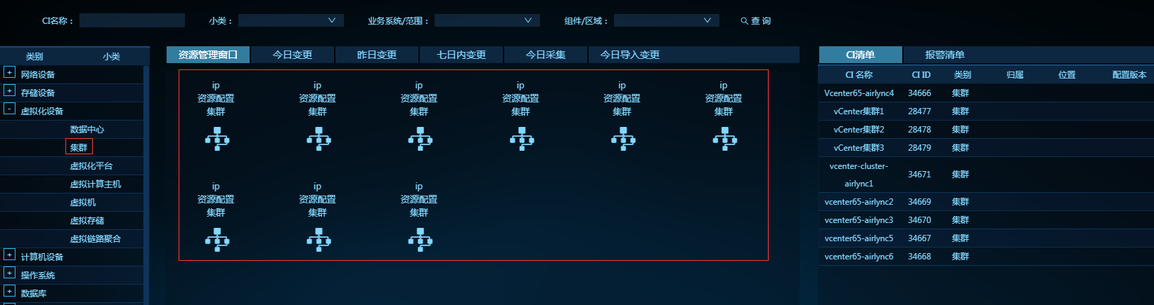
界面中间的展示界面包含资源管理窗口、今日变更窗口、昨日变更窗口、七日内变更窗口、今日采集窗口、今日导入变更窗口，见下图：
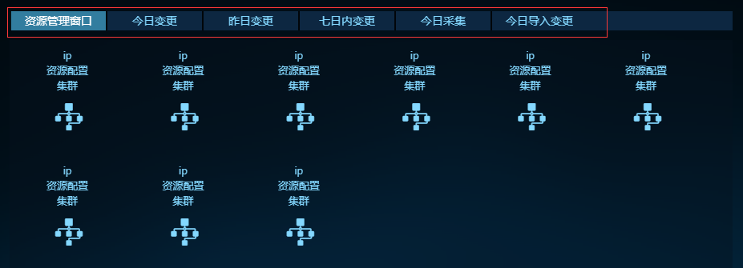
资源管理窗口展示满足查询条件的所有CI数据信息，见下图：
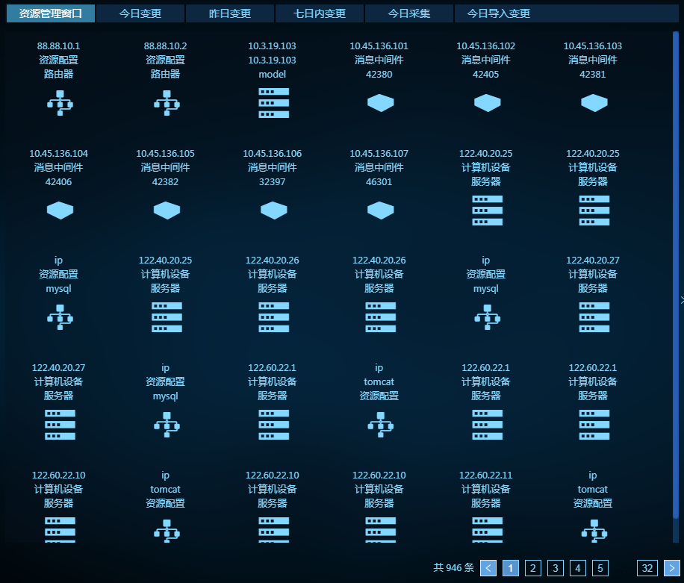
今日变更窗口展示今日变更的CI数据，见下图：
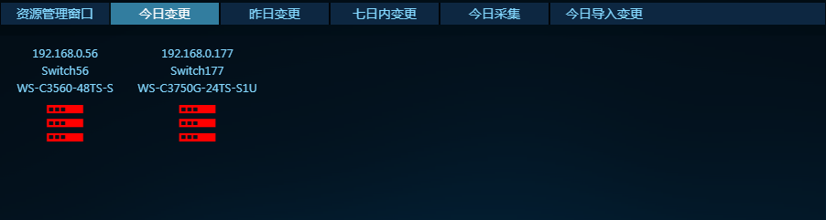
昨日变更窗口展示昨日变更的CI数据，没有数据表示昨日没有CI数据的变更，见下图：
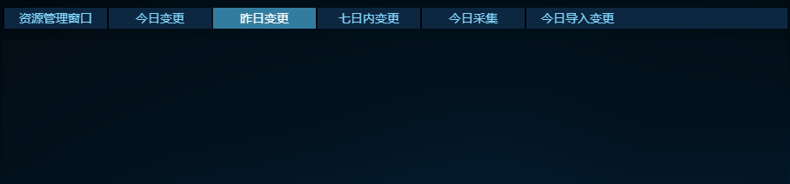
七日内变更窗口展示七天内所有变更的CI数据，图标旁边的数字表示变更的次数，见下图：
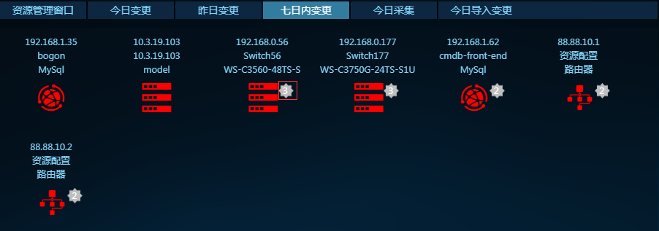
今日采集窗口展示当天采集得到的CI数据，没有数据表示当天没有采集CI数据，见下图：
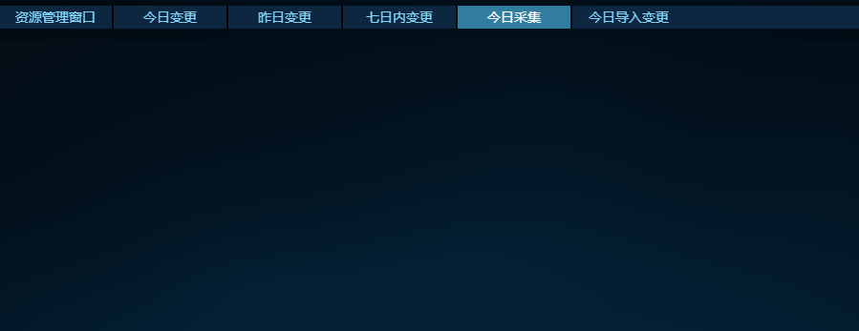
今日导入变更窗口展示当天导入的CI数据，见下图：
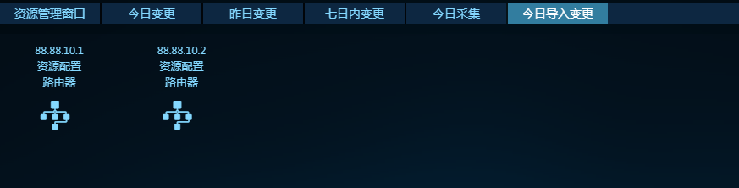
右击CI图标，显示设置、CI信息、展示配置详情，见下图：
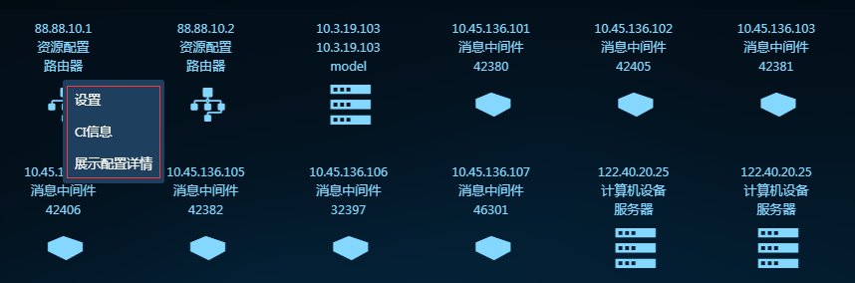
界面右侧展示CI清单和报警清单，CI清单展示字段包含CI名称、CI ID、类别、归属、位置、配置版本，见下图：
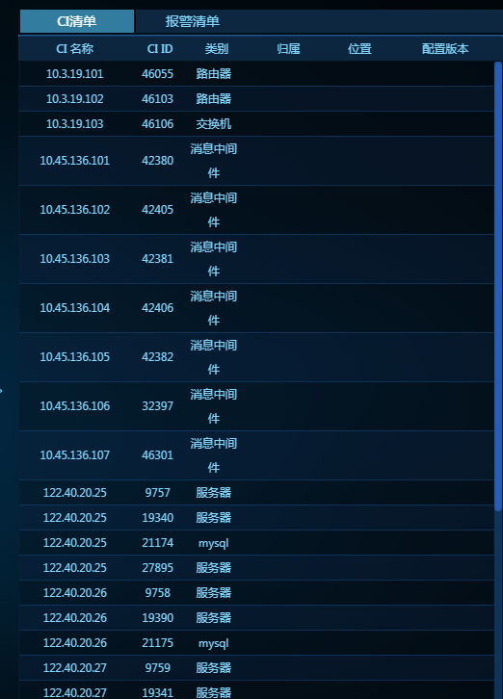
报警清单展示字段包含报警ID、报警名称、设备和时间，见下图：
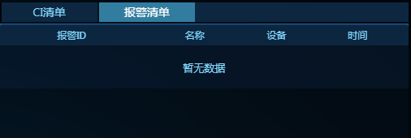

8.2环境基线及管理
环境基线及管理主要用于配置项的配置文件管理及展示，包含查询功能。
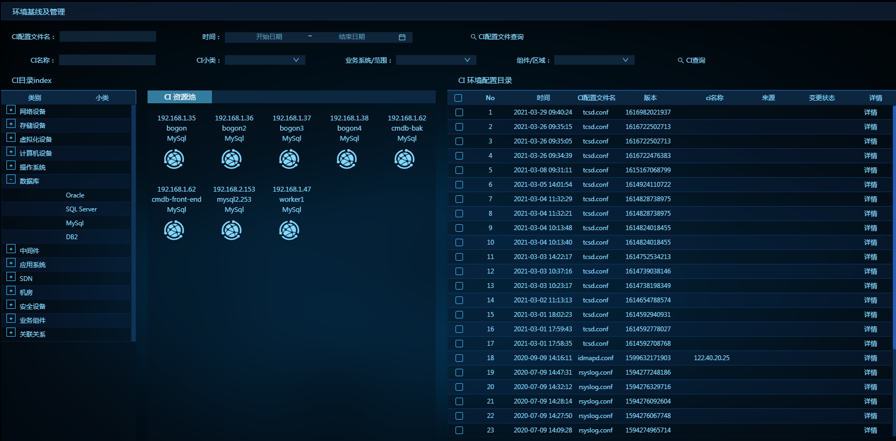
CI配置文件的查询条件有CI配置文件名和时间段；CI的查询条件有CI名称、CI类别、业务系统/范围和组件/区域，见下图：
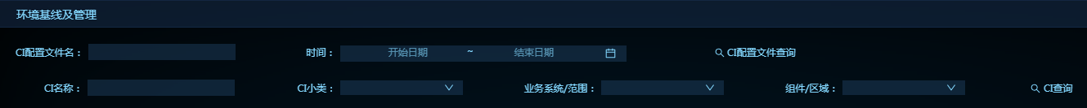
界面左侧显示CI目录，按类别分类，双击类别名称进行类别条件的查询，见下图：
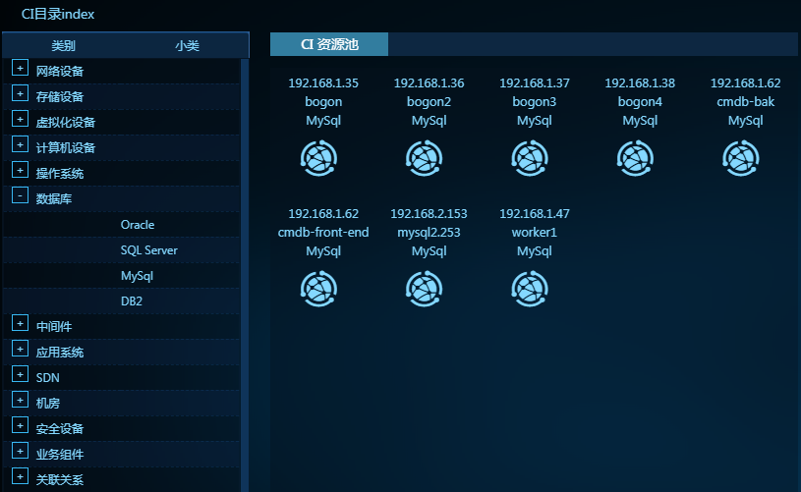
界面中部为CI资源池，展示CI资源信息，见下图：
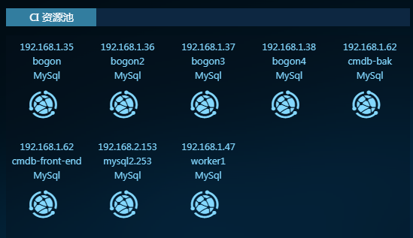
界面右侧展示CI环境配置信息，展示字段包含编号、时间、CI配置文件名、版本、CI名称、来源、变更状态和详情，见下图：
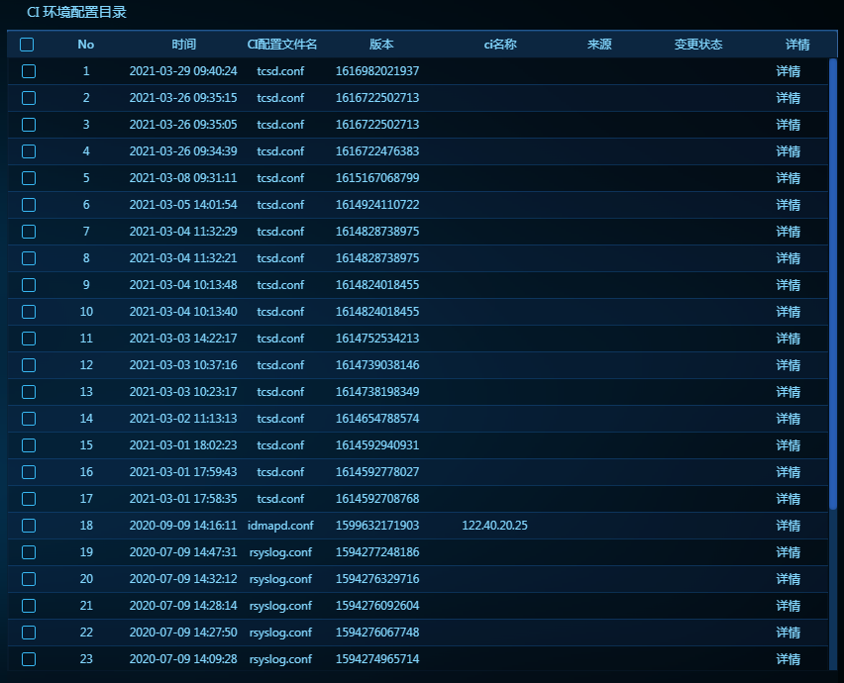
点击详情按钮，弹出CI配置文件内容信息，包含配置文件内容、所属CI、文件路径、CI配置文件名称，见下图：
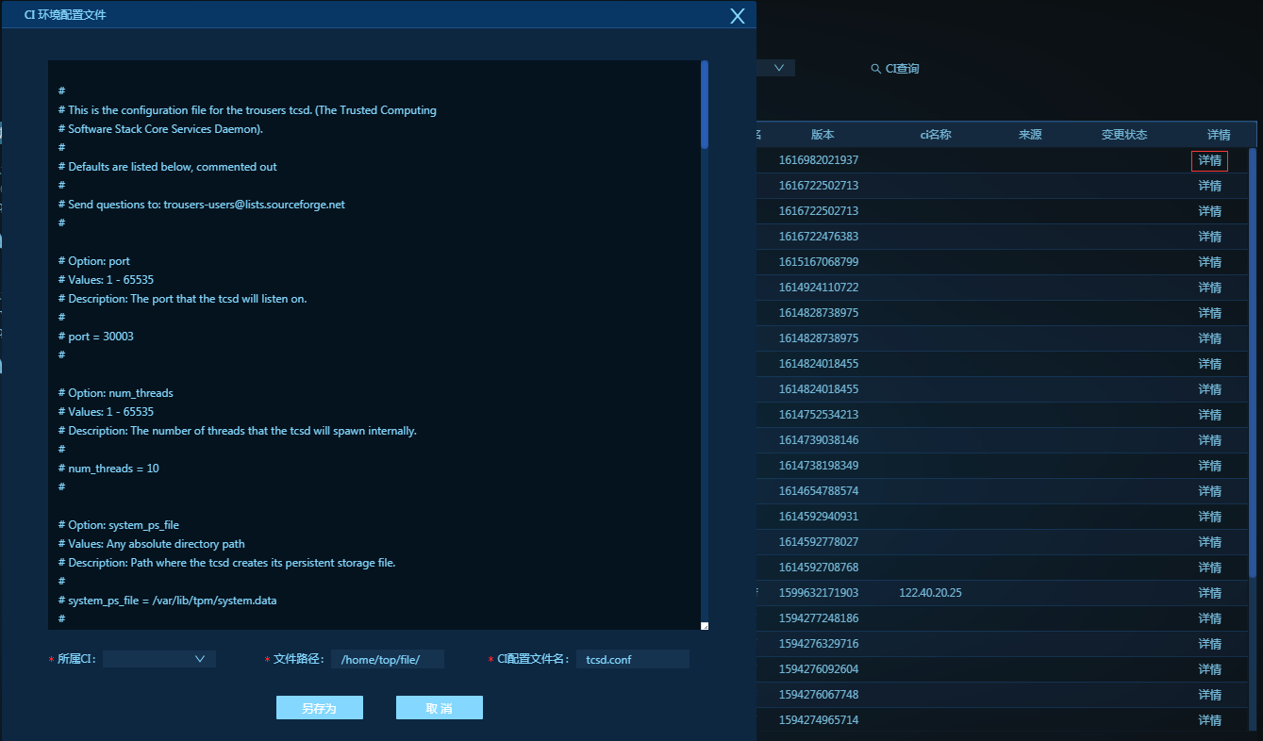

8.3iSRG基线管理
iSRG基线管理主要用于对历史数据的版本展示及管理，包含查询功能。
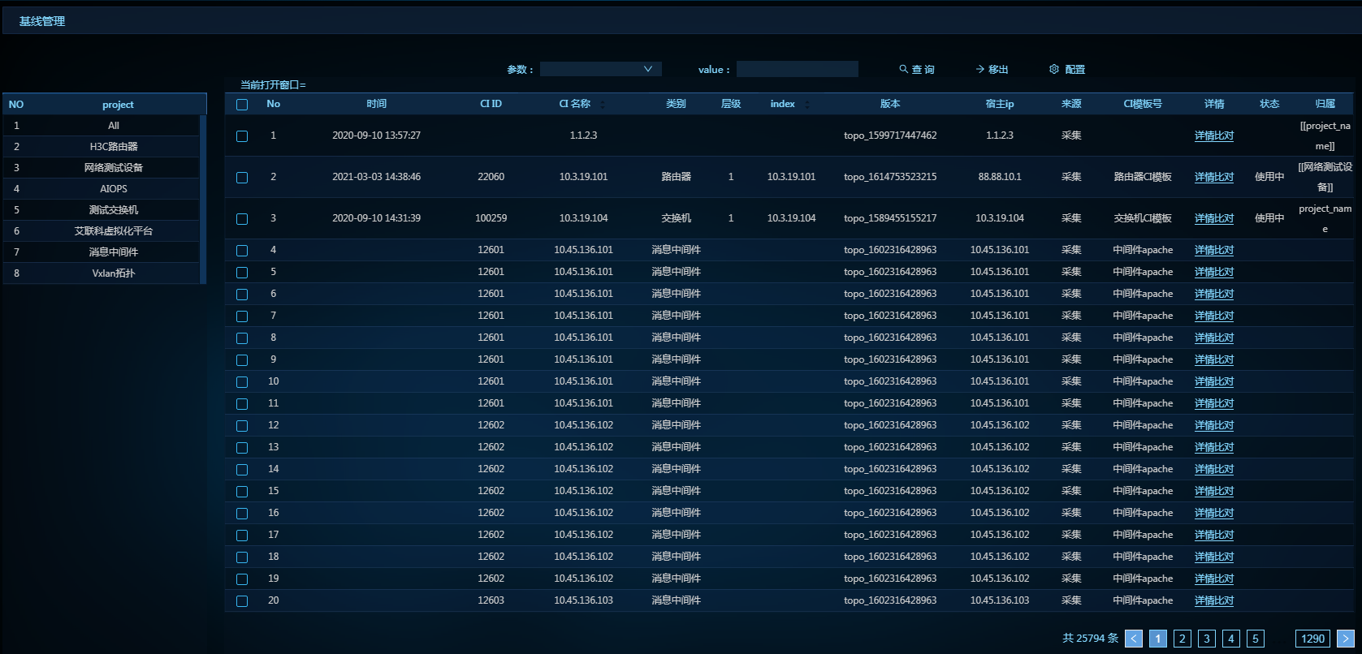
界面展示字段包含编号、时间、CI ID、CI 名称、类别、层级、index、版本、宿主ip、来源、CI模板号、详情、状态和归属。
点击详情比对按钮，弹出节点对比框，点击框中的主库对比按钮，展示该版本数据与主库数据比对情况，见下图：
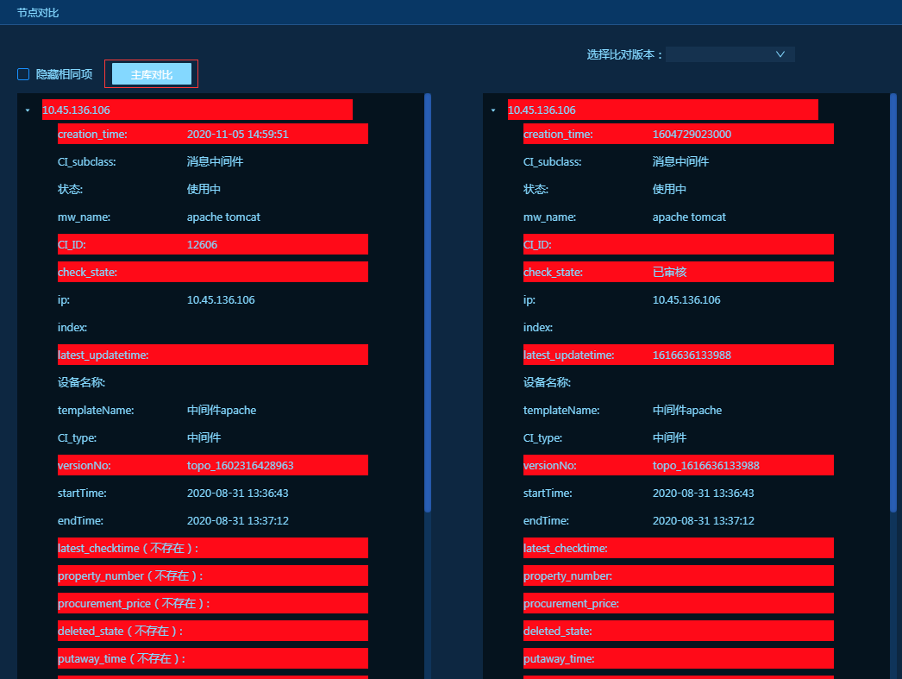
点击框中的选择比对版本下拉框，展示该数据的所有历史版本，见下图：
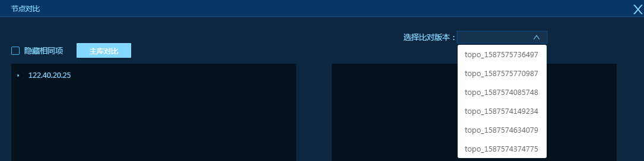
选择其中一个版本进行比对，已勾选隐藏相同项，只展示属性值不一样的信息，见下图：
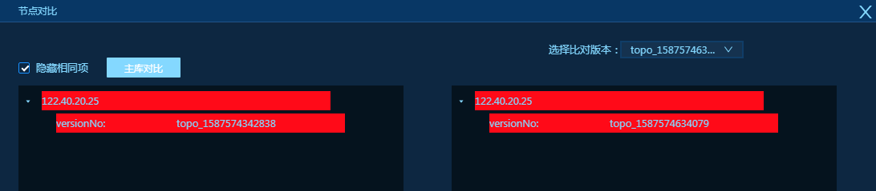

9、视图管理
视图管理包含iSRG视图编辑和iSRG综合视图。
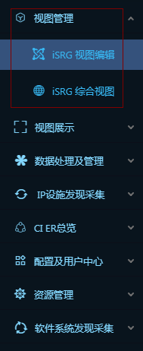

9.1iSRG视图编辑
iSRG视图编辑主要用于图的编辑操作，包含查询功能。
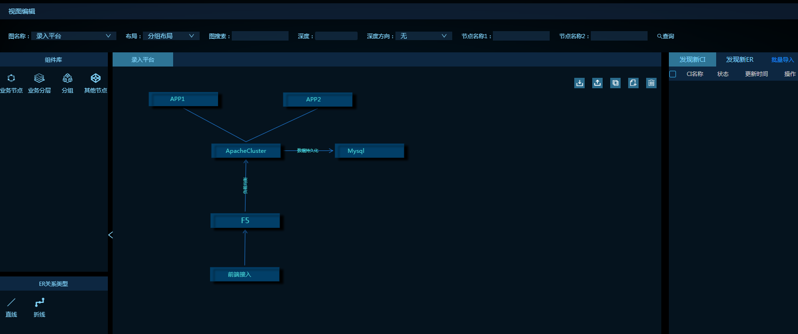
查询条件包含图名称、布局、图搜索、深度、深度方向及节点名称，见下图：
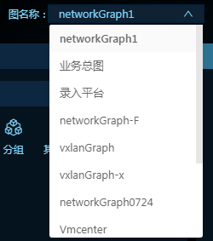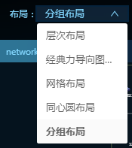
界面左侧展示组件库及ER关系类型，组件库中包含分组和节点；ER关系类型中包含直线和折线，见下图：
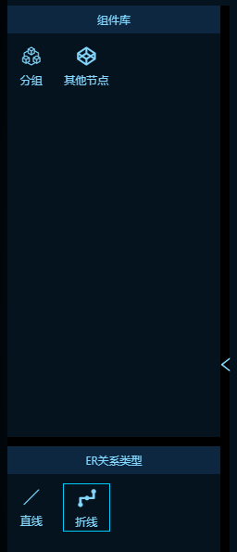
界面中间展示图信息，节点和ER关系都可以编辑，见下图：
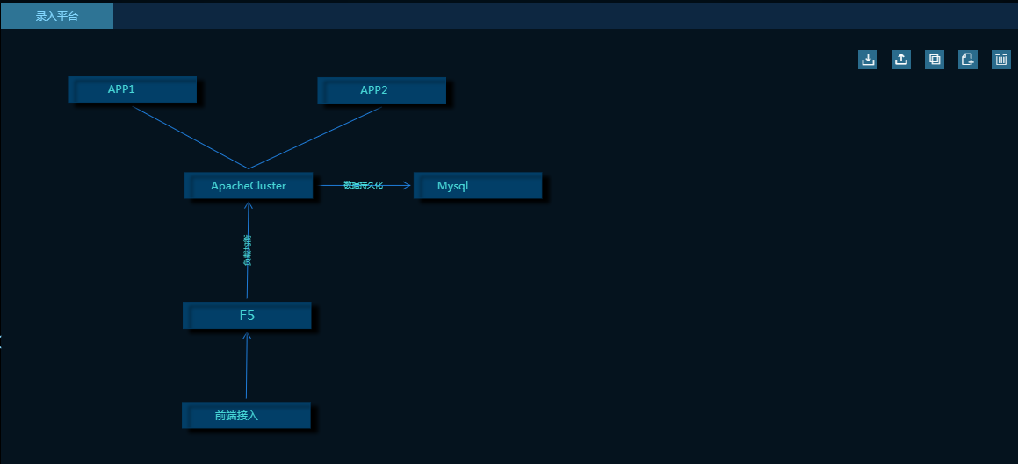
右击图中节点图标，包含编辑、保存、删除、复制、复制样式、排序说明文字、排序选中节点、排版锚点、选择所有的入边、选择所有的出边、选择所有的边、加入对比、加入路径搜索和复制到图的功能，见下图：
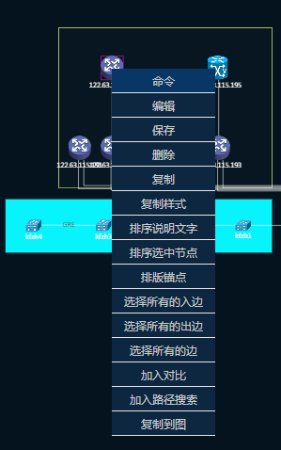
节点编辑，对节点属性进行编辑，包含节点名称、CI模板、模板属性、样式属性及模板标签，见下图：
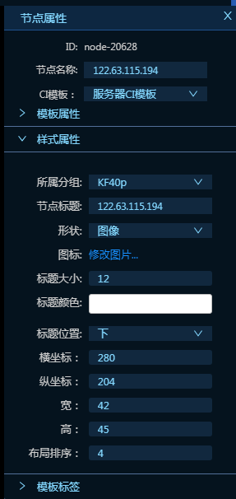
右击选中连线，包含编辑、保存、删除、复制样式、穿过总线和复制到图的功能，见下图：
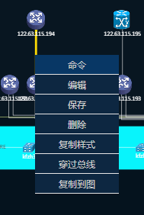
线编辑，对ER关系属性进行编辑，包含关系名称、源节点、目的节点、模板属性和样式属性，见下图：
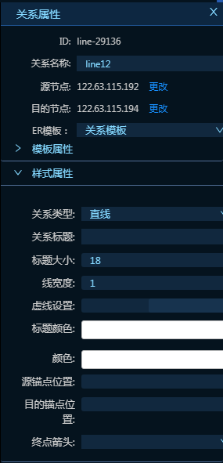
界面中部的按钮依次为导入图、导出图、对比主库图、新增图和删除图，见下图：
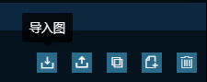
点击导入图按钮，弹出导入图配置框，包含覆盖导入、合并导入、新建导入、导入图类型和下载导入模板，见下图：
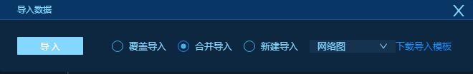
点击导出图按钮，讲当前展示的图信息（节点信息、ER关系信息和分组信息）导出为excel格式的文件。
点击对比主库图按钮，弹出对比图数据框，展示节点、关系和分组信息与主库该图信息的比对，见下图：
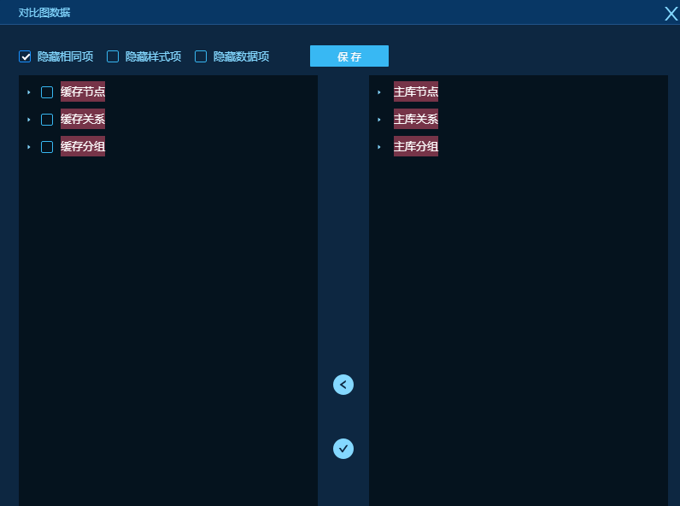
点击新增图按钮，弹出图数据创建框，包含图名称、初始数据源、图层级、图数据范围（IP范围、项目和类别）、存入文件的输入，见下图：
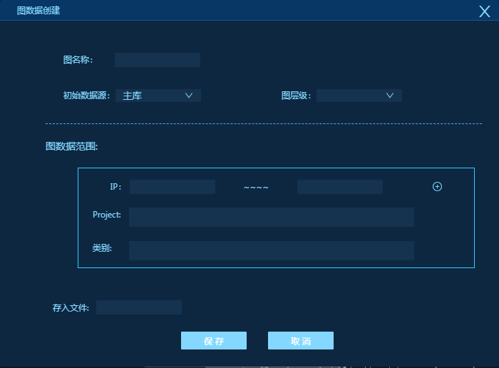
点击图删除按钮，删除当前展示的图信息。
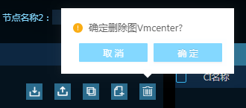

9.2iSRG综合视图
iSRG综合视图主要用于主库图的展示，包含查询及统计功能。
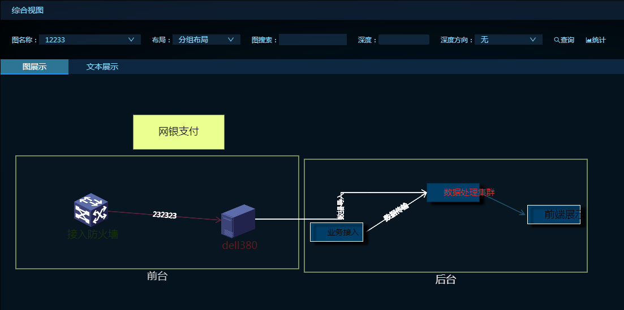
查询条件包含图名称、布局、图搜索、深度及深度方向，见下图：
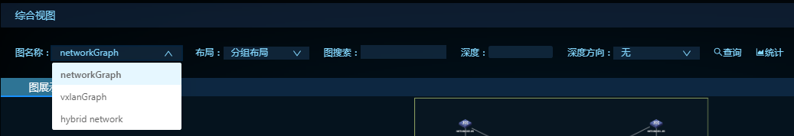
展示方式支持图形式展示及文本形式展示，上面的是图展示形式，文本展示形式（包含节点信息、关系信息和分组信息）如下图：
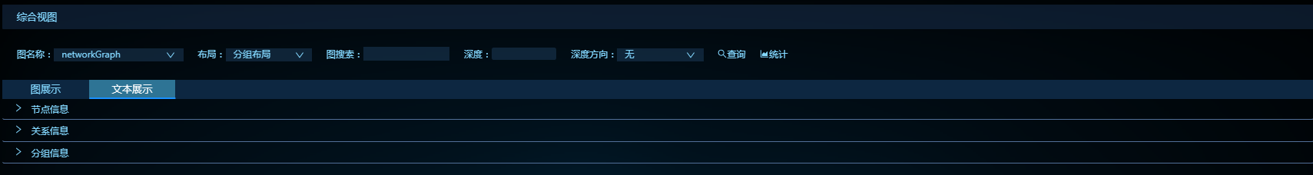
点开即展示数据详情，见下图：
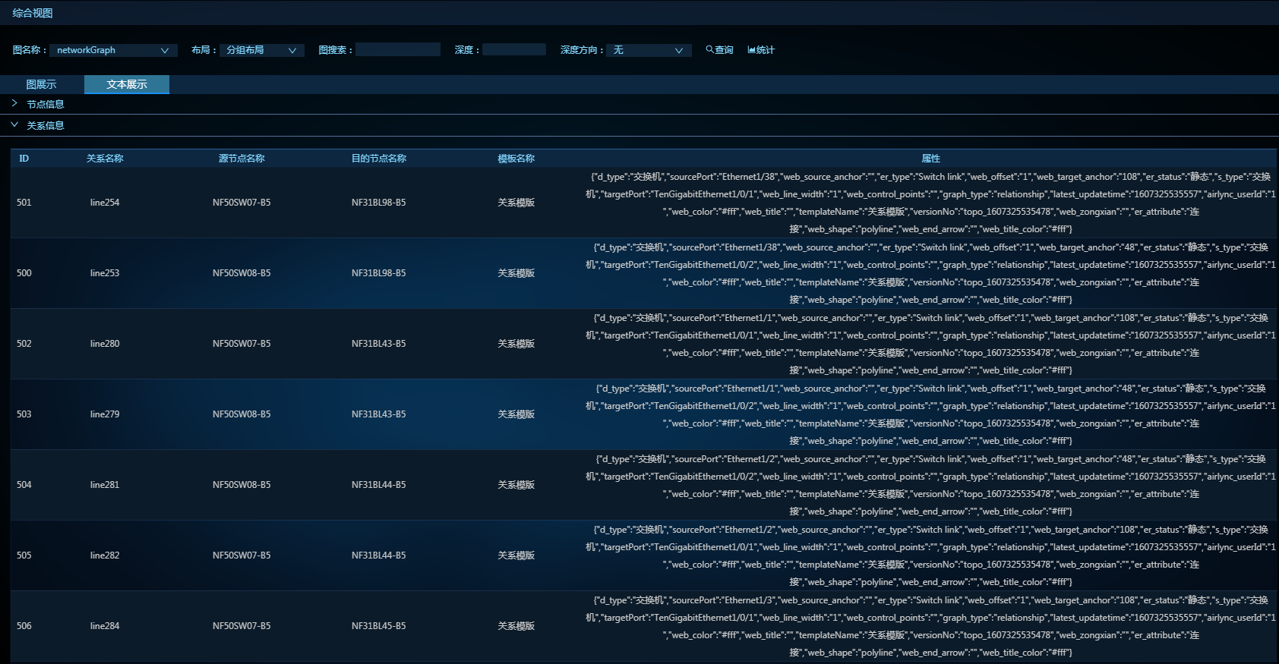
点击统计按钮，弹出统计框，见下图：
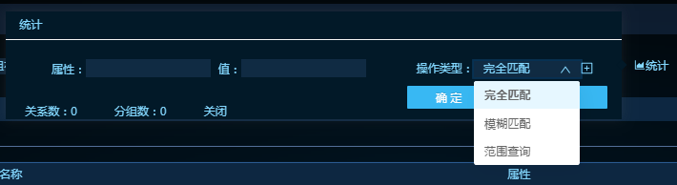
对属性及属性值的统计，包含完全匹配、模糊匹配和范围查询；点击+号，进行多个属性的统计，统计结果见下图：
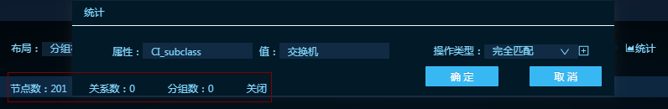
查询结果高亮显示，见下图：
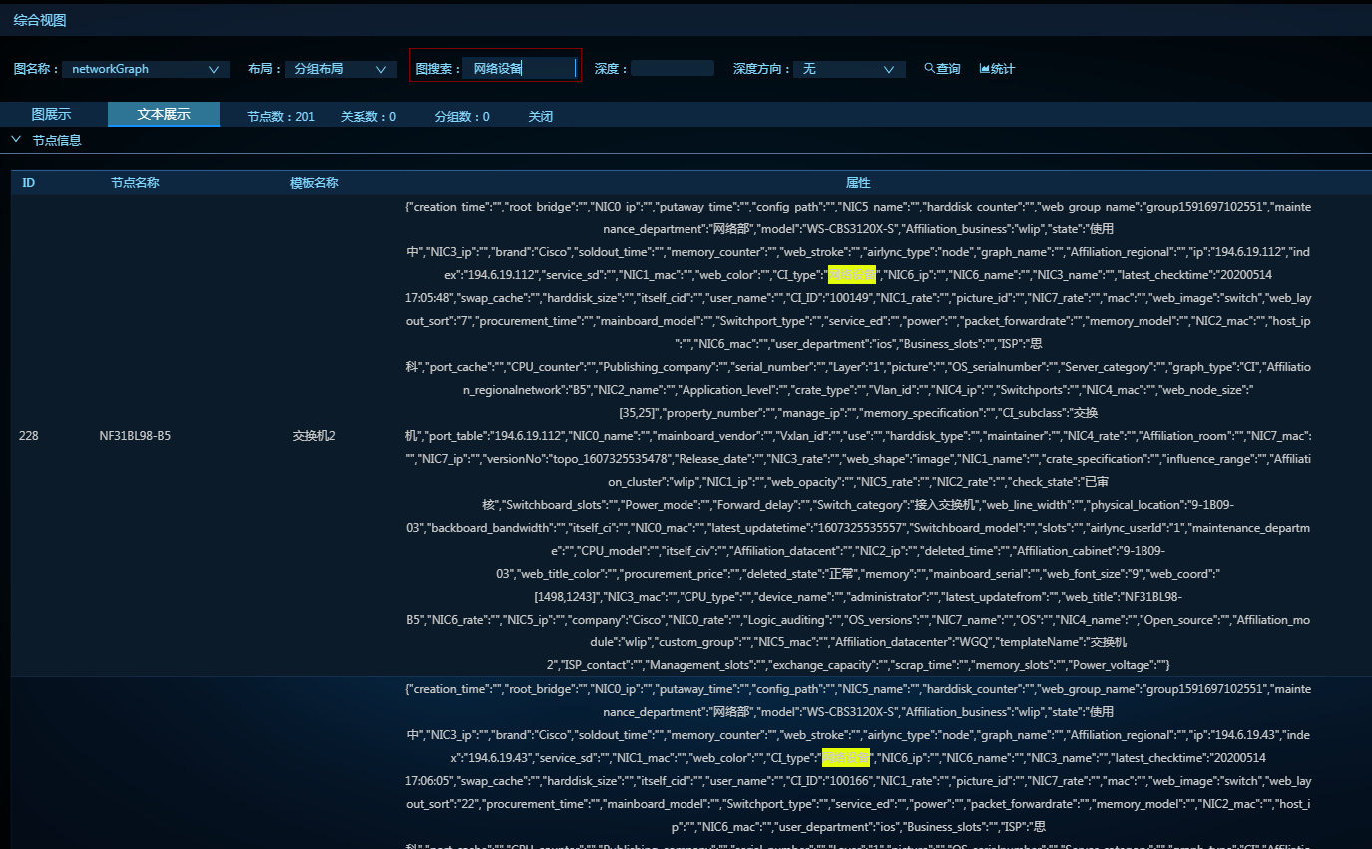

附录：视图展示-业务看板
业务看板：业务看板主要用于业务类型图的展示。
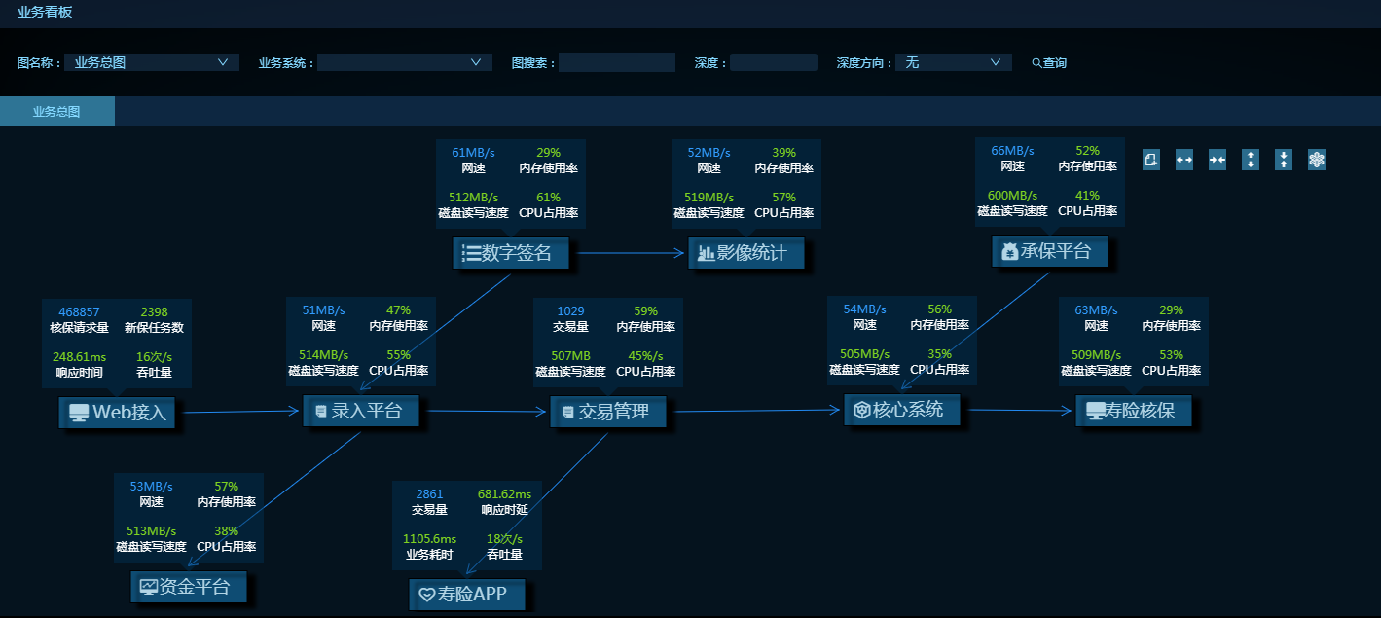
通过界面上图名称，下拉选择业务图，载入业务图，包含查询功能。
在界面上右击其中的业务模块，选择配置显示数据，可对展示的业务指标进行配置，见下图：
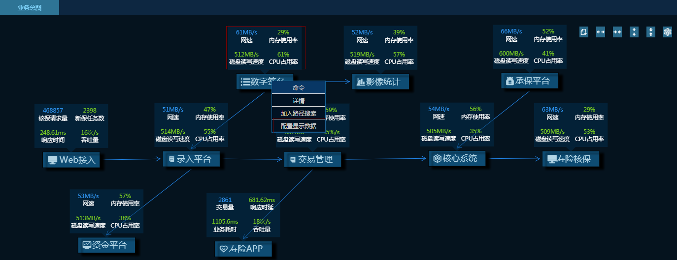
在界面上双击其中的业务模块，展示该模块里面的拓扑关系图。例如，双击录入平台，展示录入平台的拓扑关系图，见下图：
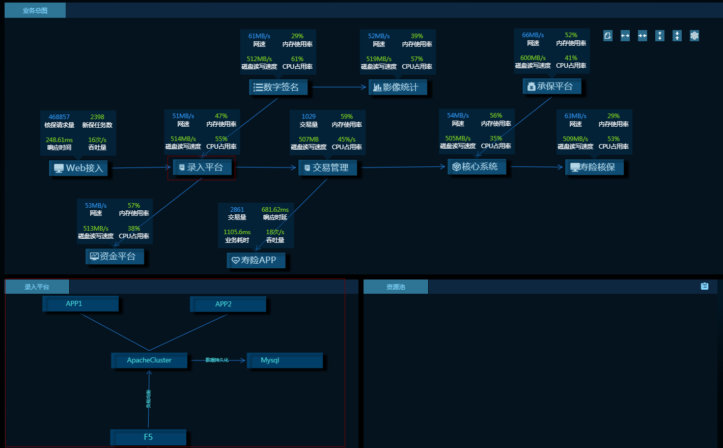
在模块里面双击某个组件，展示该组件所有的节点信息。例如，双击Mysql，展示Mysql的资源信息，见下图：
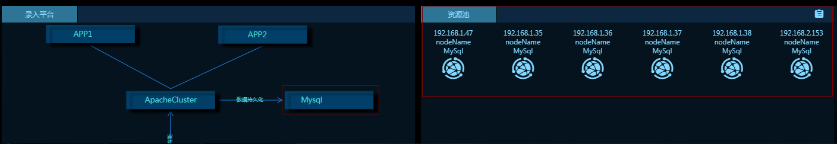
点击资源池的显示列表按钮，弹出资源列表信息，见下图：
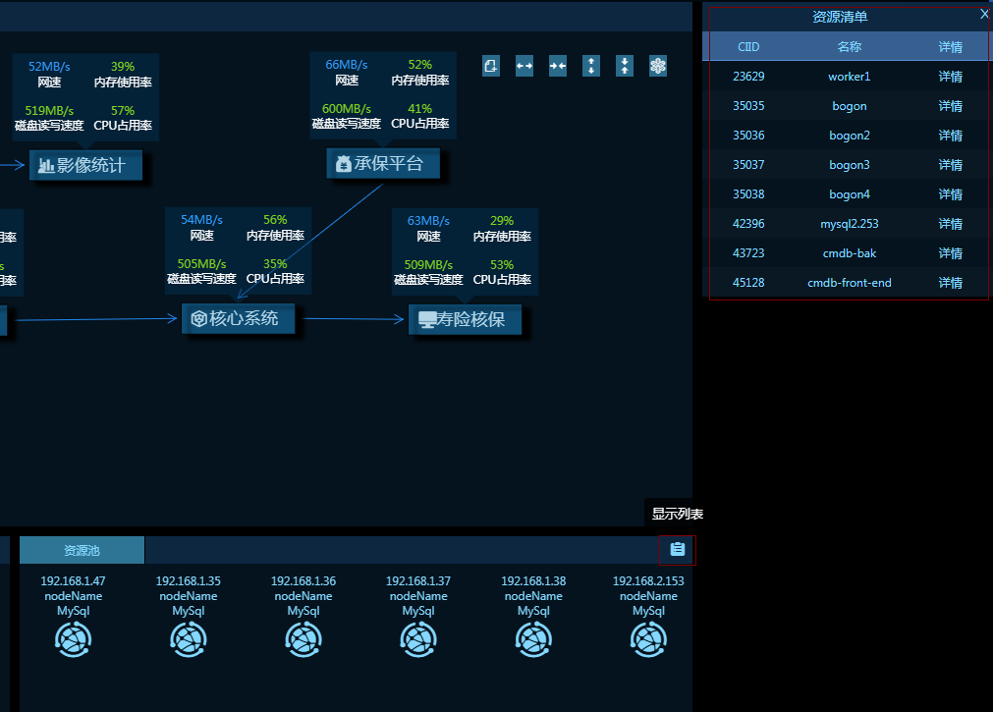
资源池里面的右键功能同资源池管理中的功能；
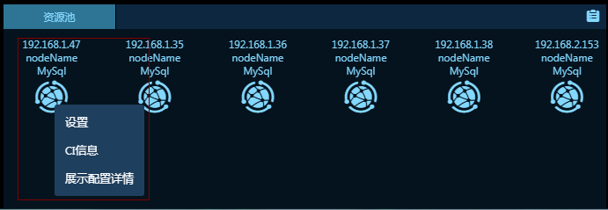
点击资源清单中的详情按钮，展示该资源的具体属性信息，见下图：
